Федеральное государственное бюджетное образовательное учреждение высшего образования "Удмуртский государственный университет"

**Педагогический анализ / мониторинг**

**результатов Федерального Интернет-экзамена  
в сфере профессионального образования**

***в рамках компетентностного подхода***

**Дисциплина «Философия»**

**гуманитарного, социального и экономического цикла** **ФГОС ВО**

**март – июль 2016**

**ОГЛАВЛЕНИЕ**

*Для обновления содержания нажмите на слове* ***здесь*** *правой кнопкой мыши и выберите пункт меню "Обновить поле"*

# Введение

Проект «Федеральный Интернет-экзамен в сфере профессионального образования» (ФЭПО) является одной из широко востребованных вузами и ссузами объективных процедур оценки качества подготовки студентов и учащихся. В условиях модернизации образования и внедрения в образовательный процесс федеральных государственных образовательных стандартов в проекте ФЭПО реализована технология независимой оценки результатов обучения студентов на основе компетентностного подхода.

В рамках компетентностного подхода проекта ФЭПО предложены новая уровневая модель педагогических измерительных материалов и модель оценки результатов обучения студентов.

Представленный в данной книге педагогический анализ/мониторинг по результатам ФЭПО в рамках компетентностного подхода предназначен ***для заведующих кафедрами, профессорско-преподавательского состава образовательной организации*** и отражает информацию о результатах тестирования по дисциплине студентов, обучающихся по различным направлениям подготовки, реализующим федеральные государственные образовательные стандарты (ФГОС).

***В первом разделе*** отражены количественные показатели участия в ФЭПО по дисциплине «Философия» гуманитарного, социального и экономического цикла (ГСЭ) ФГОС ВО.

***Во втором разделе*** приведена модель оценки результатов обучения, используемая в рамках компетентностного подхода ФЭПО, и представлены результаты тестирования по дисциплине «Философия» цикла ГСЭ ФГОС ВО студентов данной образовательной организации и вузов-участников.

***В третьем разделе*** показана структура содержания педагогических измерительных материалов по дисциплине «Философия» цикла ГСЭ ФГОС ВО, и проведен анализ результатов тестирования по данным структурам студентов различных направлений подготовки.

***Четвертый раздел*** содержит информацию о проектах Интернет-тестирования в сфере образования НИИ мониторинга качества образования.

В приложениях описаны модель педагогических измерительных материалов, характеристика уровней обученности (результатов обучения) по дисциплине «Философия» гуманитарного, социального и экономического цикла ФГОС ВО, а также формы представления результатов тестирования, используемые в данном отчете.

# Показатели участия в ФЭПО-19 – ФЭПО-23 по дисциплине «Философия» цикла ГСЭ ФГОС ВО

## Количественные показатели участия студентов вузов-участников

Количество сеансов тестирования по дисциплине «Философия» цикла ГСЭ ФГОС ВО студентов вузов-участников, принявших участие в ФЭПО-19 – ФЭПО-23, отражено на диаграмме (рисунок 1.1) и в таблице 1.1.

Таблица 1.1 – Количественные показатели участия в ФЭПО

|  |  |  |  |
| --- | --- | --- | --- |
| **Период проведения** | **Этап** | **Количество вузов-участников** | **Количество сеансов тестирования** |
| март –  июль 2014 | ФЭПО-19 | 263 | 36262 |
| октябрь 2014 –  февраль 2015 | ФЭПО-20 | 243 | 27410 |
| март –  июль 2015 | ФЭПО-21 | 199 | 22346 |
| октябрь 2015 –  февраль 2016 | ФЭПО-22 | 172 | 17265 |
| март –  июль 2016 | ФЭПО-23 | 121 | 14701 |

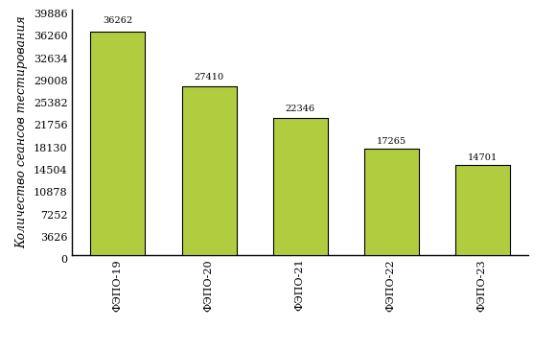  
Рисунок 1.1 – Динамика сеансов тестирования студентов вузов-участников  
по дисциплине «Философия»

## Количественные показатели участия студентов вуза

Количество сеансов тестирования по дисциплине «Философия» цикла ГСЭ ФГОС ВО студентов вуза, принявших участие в ФЭПО-19 – ФЭПО-23, отражено на диаграмме (рисунок 1.2) и в таблице 1.2.

Таблица 1.2 – Количественные показатели участия в ФЭПО студентов вуза

|  |  |  |  |
| --- | --- | --- | --- |
| **Период проведения** | **Этап** | **Количество направлений подготовки** | **Количество сеансов тестирования** |
| март –  июль 2014 | ФЭПО-19 | 8 | 255 |
| октябрь 2014 –  февраль 2015 | ФЭПО-20 | 11 | 257 |
| март –  июль 2015 | ФЭПО-21 | 9 | 248 |
| октябрь 2015 –  февраль 2016 | ФЭПО-22 | 8 | 170 |
| март –  июль 2016 | ФЭПО-23 | 6 | 179 |

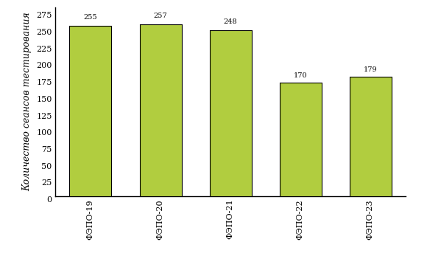  
Рисунок 1.2 – Динамика сеансов тестирования   
по дисциплине «Философия» студентов вуза

# Результаты обучения студентов по дисциплине «Философия» цикла ГСЭ ФГОС ВО

## ФЭПО: модель оценки результатов обучения

В рамках компетентностного подхода ФЭПО используется модель оценки результатов обучения, в основу которой положена методология В. П. Беспалько об уровнях усвоения знаний и постепенном восхождении обучающихся по образовательным траекториям (рисунок 2.1).

  
Рисунок 2.1 – Принципы восхождения по методологии В. П. Беспалько

Выделены следующие *уровни* результатов обучения студентов.

**Первый уровень.** Результаты обучения студентов свидетельствуют об усвоении ими некоторых элементарных знаний основных вопросов по дисциплине. Допущенные ошибки и неточности показывают, что студенты не овладели необходимой системой знаний по дисциплине.

**Второй уровень.** Достигнутый уровень оценки результатов обучения показывает, что студенты обладают необходимой системой знаний и владеют некоторыми умениями по дисциплине. Студенты способны понимать и интерпретировать освоенную информацию, что является основой успешного формирования умений и навыков для решения практико-ориентированных задач.

**Третий уровень.** Студенты продемонстрировали результаты на уровне осознанного владения учебным материалом и учебными умениями, навыками и способами деятельности по дисциплине. Студенты способны анализировать, проводить сравнение и обоснование выбора методов решения заданий в практико-ориентированных ситуациях.

**Четвертый уровень.** Студенты способны использовать сведения из различных источников для успешного исследования и поиска решения в нестандартных практико-ориентированных ситуациях. Достигнутый уровень оценки результатов обучения студентов по дисциплине является основой дляформирования общекультурных и профессиональных компетенций, соответствующих требованиям ФГОС.

Для студента достигнутый уровень обученности определяется по результатам выполнения всего ПИМ в соответствии с алгоритмом, приведенным в таблице 2.1.

Таблица 2.1 – Алгоритм определения достигнутого уровня обученности для студента

|  |  |  |
| --- | --- | --- |
| **Объект оценки** | **Показатель оценки результатов обучения студента** | **Уровень обученности (уровень результатов обучения)** |
| Студент | **Менее 70%** баллов за задания **каждого из блоков 1, 2 и 3** | Первый |
| **Не менее 70%** баллов задания **блока 1**  и **меньше 70%** баллов за задания **каждого из блоков 2 и 3**  или  **Не менее 70%** баллов задания **блока 2**  и **меньше 70%** баллов за задания **каждого из блоков 1 и 3**  или  **Не менее 70%** баллов задания **блока 3**  и **меньше 70%** баллов за задания **каждого из блоков 1 и 2** | Второй |
| **Не менее 70%** баллов за задания **каждого из блоков 1 и 2**  и **меньше 70%** баллов за задания **блока 3**  или  **Не менее 70%** баллов за задания **каждого из блоков 1 и 3**  и **меньше 70%** баллов за задания **блока 2**  или  **Не менее 70%** баллов за задания **каждого из блоков 2 и 3**  и **меньше 70%** баллов за задания **блока 1** | Третий |
| **Не менее 70%** баллов за задания **каждого из блоков 1, 2 и 3** | Четвертый |

Показатели и критерии оценки результатов обучения для студента и для выборки студентов направления подготовки на основе предложенной модели представлены в таблице 2.2.

Таблица 2.2 – Показатели и критерии оценки результатов обучения

|  |  |  |
| --- | --- | --- |
| **Объект оценки** | **Показатель оценки результатов обучения** | **Критерий оценки результатов обучения** |
| Студент | Достигнутый уровень результатов обучения | Уровень обученности **не ниже второго** |
| Выборка студентов направления подготовки | Процент студентов на уровне обученности не ниже второго | **60%** студентов на уровне обученности **не ниже второго** |

## Результаты тестирования студентов вуза и вузов-участников по итогам ФЭПО-23

В разделе представлена информация о результатах тестирования студентов по двум показателям:

* ***доля студентов по проценту набранных баллов за выполнение ПИМ*** позволяет провести экспресс-оценку результатов тестирования;
* ***доля студентов на уровне обученности не ниже второго*** позволяет провести более глубокий анализ результатов обучения в соответствии с предложенной моделью.

Результаты тестирования студентов вуза и вузов-участников по дисциплине «Философия» цикла ГСЭ ФГОС ВО по показателю «Доля студентов по проценту набранных баллов за выполнение ПИМ» представлены на рисунке 2.2.

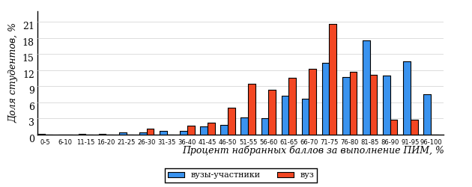  
Рисунок 2.2 – Распределение результатов тестирования студентов вуза  
с наложением на общий результат вузов-участников по данной дисциплине

Распределение результатов тестирования по дисциплине «Философия» цикла ГСЭ ФГОС ВО студентов вуза и вузов-участников по показателю «Доля студентов на уровне обученности не ниже второго» в соответствии с предложенной моделью оценки результатов обучения показано на рисунке 2.3.



**6%**

**17%**

**35%**

**42%**

**94%**

**94%**

**6%**

**34%**

**45%**

**15%**

|  |  |
| --- | --- |
| вуз | вузы-участники |

Рисунок 2.3 – Диаграмма распределения результатов тестирования студентов

Как видно из рисунка 2.3, по дисциплине «Философия» доля студентов вуза на уровне обученности не ниже второго составляет **94%**, а доля студентов вузов-участников на уровне обученности не ниже второго – **94%**.

На диаграмме (рисунок 2.4) представлено распределение студентов вуза по уровням обученности в соответствии с процентом набранных баллов по результатам выполнения ПИМ по дисциплине «Философия» цикла ГСЭ ФГОС ВО.

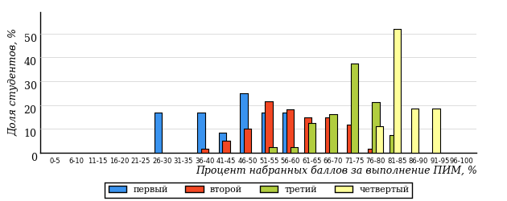  
Рисунок 2.4 – Распределение результатов тестирования студентов вуза  
по уровню обученности в соответствии с процентом набранных баллов за выполнение ПИМ

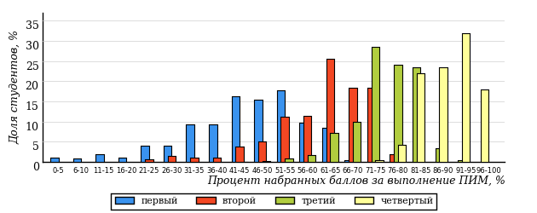  
Рисунок 2.5 – Распределение результатов тестирования студентов вузов-участников  
по уровню обученности в соответствии с процентом набранных баллов за выполнение ПИМ

Диаграммы (рисунки 2.4 и 2.5) позволяют провести экспресс-оценку результатов тестирования студентов вуза по дисциплине «Философия»: сопоставить набранные баллы за выполнение ПИМ с уровнем обученности, а также провести сравнение результатов тестирования студентов вуза с результатами по данным показателям вузов-участников.

На оси абсцисс показан процент набранных баллов за выполнение ПИМ по дисциплине «Философия» и выделена интервальная шкала по данному показателю: [0%; 50%), [50%; 70%), [70%; 90%), [90%; 100%]. Столбцы различного цвета указывают на долю студентов, находящихся соответственно на первом, втором, третьем и четвертом уровнях обученности.

**ПРИМЕЧАНИЕ:**

Предложенная шкала носит рекомендательный характер и может быть использована как дополнение к построению общего рейтинга результатов тестирования по дисциплине.

В таблице 2.3 представлены результаты обучения студентов вуза и вузов-участников по дисциплине «Философия» цикла ГСЭ ФГОС ВО. Для выборки студентов вуза по отдельным направлениям подготовки указан процент студентов на каждом из уровней обученности, и приведен процент студентов на уровне обученности не ниже второго.

Таблица 2.3 – Результаты обучения студентов вуза по дисциплине «Философия» цикла ГСЭ ФГОС ВО (ФЭПО-23)

|  |  |  |  |  |  |  |  |  |  |
| --- | --- | --- | --- | --- | --- | --- | --- | --- | --- |
| **Шифр направления подготовки** | **Наименование направления подготовки** | **Дисциплина** | **Вуз** | | | | | | **Выполнение критерия** |
| **Коли-чество студентов** | **Процент студентов, находящих на уровне обученности** | | | | **Процент студентов на уровне обученности не ниже второго** |
| **первый** | **второй** | **третий** | **четвер-тый** |
| 38.03.01 (080100.62) | Экономика | Философия | 75 | 3% | 36% | 44% | 17% | 97% | + |
| 38.03.02 (080200.62) | Менеджмент | Философия | 34 | 3% | 44% | 44% | 9% | 97% | + |
| 38.03.04 (081100.62) | Государственное и муниципальное управление | Философия | 29 | 0% | 28% | 59% | 13% | 100% | + |
| 41.03.04 (030200.62) | Политология | Философия | 14 | 0% | 21% | 50% | 29% | 100% | + |
| 41.03.05 (031900.62) | Международные отношения | Философия | 4 | 25% | 0% | 50% | 25% | 75% | * |
| 46.03.01 (030600.62) | История | Философия | 23 | 35% | 30% | 26% | 9% | 65% | + |

**ПРИМЕЧАНИЕ:**

В таблице красным цветом выделена доля студентов на уровне обученности не ниже второго, составляющая меньше 60%.

Знаком «*» отмечены результаты для выборки студентов менее 10 человек.

## Мониторинг результатов тестирования студентов вуза и вузов-участников

На диаграмме (рисунок 2.6) показано распределение студентов вуза и вузов-участников по уровням обученности по дисциплине «Философия» цикла ГСЭ ФГОС ВО.

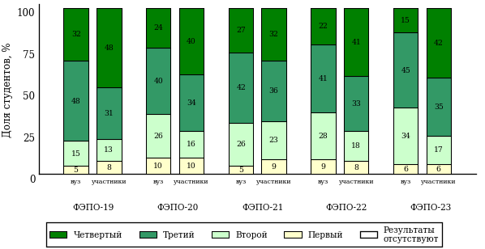  
Рисунок 2.6 – Диаграмма распределения студентов вуза и вузов-участников  
по уровням обученности

В соответствии с моделью оценки результатов обучения процент студентов вуза на уровне обученности не ниже второго составляет 95% (ФЭПО-19), 90% (ФЭПО-20), 95% (ФЭПО-21), 91% (ФЭПО-22) и 94% (ФЭПО-23), а процент студентов вузов-участников – 92% (ФЭПО-19), 90% (ФЭПО-20), 91% (ФЭПО-21), 92% (ФЭПО-22) и 94% (ФЭПО-23) соответственно.

# Содержательный анализ результатов тестирования студентов по дисциплине «Философия» цикла ГСЭ ФГОС ВО

## Конструирование структуры содержания педагогических измерительных материалов по дисциплине «Философия» цикла ГСЭ ФГОС ВО

В рамках компетентностного подхода ФЭПО реализован конструктор содержания ПИМ, позволяющий преподавателю сформировать структуру ПИМ на основе выбранного объема трудоемкости путем включения/исключения отдельных тем и модулей дисциплины, либо воспользоваться предложенной «жесткой» структурой ПИМ.

Обобщенная структура содержания ПИМ включает расширенное количество тем и разделов дисциплины «Философия» с целью предоставления преподавателям возможности выбора и самостоятельного конструирования ПИМ, исходя из особенностей рабочей программы, реализуемой в вузе по данной дисциплине.

**ПРИМЕЧАНИЕ:**

Темы и модули «жесткой» структуры в обобщенной структуре содержания ПИМ отмечены знаком «*».

Обобщенная структура содержания педагогических измерительных  
материалов по дисциплине «Философия» цикла ГСЭ ФГОС ВО  
*(объем трудоемкости – 4 кредита)*

***Блок 1. Тематическое наполнение ПИМ***

Тема 1*. Предмет философии

Тема 2*. Структура философии

Тема 3. Функции философии

Тема 4. Возникновение философии

Тема 5*. Философия XVII-XIX веков

Тема 6*. Современная философия

Тема 7*. Традиции отечественной философии

Тема 8*. Бытие как проблема философии

Тема 9. Проблема развития в философии

Тема 10*. Бытие и сознание

Тема 11*. Познание как предмет философского анализа

Тема 12*. Проблема истины в философии и науке

Тема 13*. Структура научного знания

Тема 14*. Методы и формы научного познания

Тема 15. Развитие науки

Тема 16*. Структура общества

Тема 17*. Общество и история

Тема 18. Глобальные проблемы и будущее человечества

Тема 19*. Человек и мир в современной философии

Тема 20. Ценности и смысл человеческой жизни

***Блок 2. Модульное наполнение ПИМ***

Модуль 1*. Философия, ее предмет и место в культуре

Модуль 2*. Философия, ее предмет и место в культуре

Модуль 3*. Исторические типы философии. Философские традиции и современные дискуссии

Модуль 4*. Исторические типы философии. Философские традиции и современные дискуссии

Модуль 5*. Философская онтология

Модуль 6*. Философская онтология

Модуль 7*. Философия и методология науки

Модуль 8*. Философия и методология науки

Модуль 9*. Социальная философия и философия истории

Модуль 10*. Социальная философия и философия истории

***Блок 3. Кейс-наполнение ПИМ***

Количество кейс-заданий: 3

## Структура содержания и анализ результатов тестирования студентов по отдельным направлениям подготовки

* + 1. Направление подготовки 38.03.01 (080100.62) «Экономика»

Группы: ОАБ-38.03.01.00-11, ОАБ-38.03.01.00-12, ОАБ-38.03.01.00-13

В таблице 3.1 представлена структура ПИМ по дисциплине «Философия» для студентов вуза по направлению подготовки «Экономика» (группы ОАБ-38.03.01.00-11, ОАБ-38.03.01.00-12, ОАБ-38.03.01.00-13).

Таблица 3.1 – Структура содержания ПИМ

|  |  |
| --- | --- |
| **Содержание ПИМ** | **Номер задания ПИМ** |
| ***Объем трудоемкости:*** 4 кредита | |
| ***Блок 1. Тематическое наполнение ПИМ*** | |
| Предмет философии | 1 |
| Структура философии | 2 |
| Философия XVII-XIX веков | 3 |
| Современная философия | 4 |
| Традиции отечественной философии | 5 |
| Бытие как проблема философии | 6 |
| Бытие и сознание | 7 |
| Познание как предмет философского анализа | 8 |
| Проблема истины в философии и науке | 9 |
| Структура научного знания | 10 |
| Методы и формы научного познания | 11 |
| Структура общества | 12 |
| Общество и история | 13 |
| Человек и мир в современной философии | 14 |
| ***Блок 2. Модульное наполнение ПИМ*** | |
| Философия, ее предмет и место в культуре | 15 |
| Философия, ее предмет и место в культуре | 16 |
| Исторические типы философии. Философские традиции и современные дискуссии | 17 |
| Исторические типы философии. Философские традиции и современные дискуссии | 18 |
| Философская онтология | 19 |
| Философия и методология науки | 20 |
| Философия и методология науки | 21 |
| Социальная философия и философия истории | 22 |
| ***Блок 3. Кейс-наполнение ПИМ*** | |
| Кейс 1 | |
| Подзадача 1 | 23.1 |
| Подзадача 2 | 23.2 |
| Подзадача 3 | 23.3 |
| Кейс 2 | |
| Подзадача 1 | 24.1 |
| Подзадача 2 | 24.2 |
| Подзадача 3 | 24.3 |
| Кейс 3 | |
| Подзадача 1 | 25.1 |
| Подзадача 2 | 25.2 |
| Подзадача 3 | 25.3 |

Распределение студентов по итогам выполнения заданий блока 1 ПИМ по дисциплине «Философия» представлено на диаграмме (рисунок 3.1).

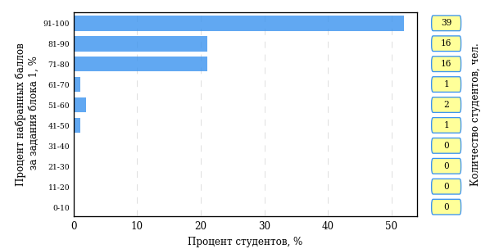  
Рисунок 3.1 – Гистограмма плотности распределения результатов выполнения заданий блока 1 ПИМ по дисциплине «Философия»

На рисунке 3.2 представлена карта коэффициентов решаемости заданий блока 1 ПИМ по дисциплине «Философия».

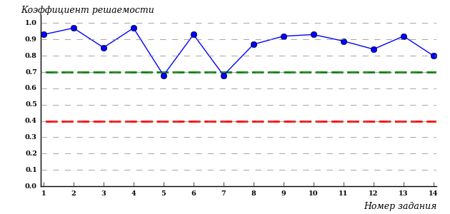  
Рисунок 3.2 – Карта коэффициентов решаемости заданий по темам блока 1  
ПИМ по дисциплине «Философия»

Карта коэффициентов решаемости заданий показывает, что студенты данной выборки

выполнили **на высоком** уровне все задания.

Распределение студентов по результатам выполнения заданий блока 2 ПИМ по дисциплине «Философия» представлено на диаграмме (рисунок 3.3).

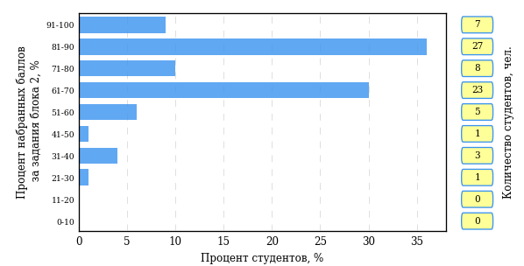  
Рисунок 3.3 – Гистограмма плотности распределения результатов выполнения заданий блока 2 ПИМ по дисциплине «Философия»

На рисунке 3.4 отображены результаты выполнения заданий блока 2 ПИМ по дисциплине «Философия» выборкой студентов.

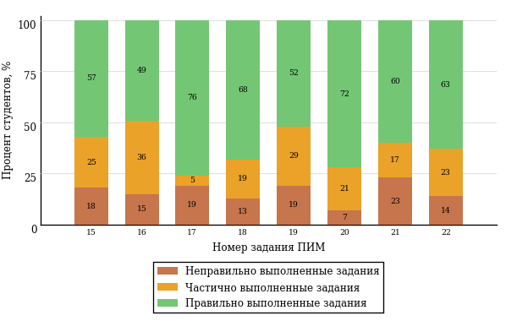  
Рисунок 3.4 – Диаграмма результатов выполнения студентами заданий блока 2  
ПИМ по дисциплине «Философия»

Распределение студентов по результатам выполнения заданий блока 3 ПИМ по дисциплине «Философия» представлено на диаграмме (рисунок 3.5).

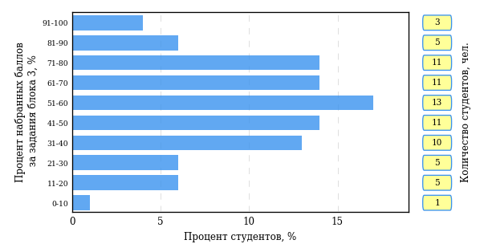  
Рисунок 3.5 – Гистограмма плотности распределения результатов выполнения заданий блока 3 ПИМ по дисциплине «Философия»

На рисунке 3.6 отображены результаты решения заданий блока 3 ПИМ по дисциплине «Философия» выборкой студентов.

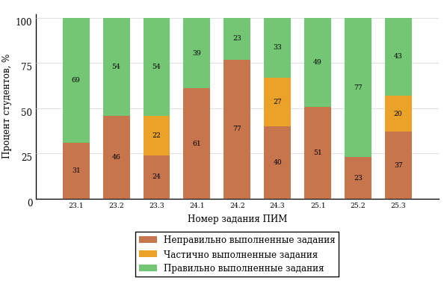  
Рисунок 3.6 – Диаграмма результатов выполнения студентами заданий блока 3  
ПИМ по дисциплине «Философия»

Распределение студентов направления подготовки «Экономика» вуза по уровням обученности на основе результатов ФЭПО-23 показано на диаграмме (рисунок 3.7).

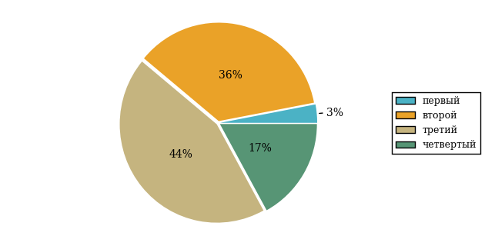  
Рисунок 3.7 – Круговая диаграмма распределения результатов обучения студентов по уровням обученности

В соответствии с моделью оценки результатов обучения процент студентов направления подготовки «Экономика» вуза на уровне обученности не ниже второго (по дисциплине «Философия» цикла ГСЭ ФГОС ВО) составляет 97%.

* + 1. Направление подготовки 38.03.02 (080200.62) «Менеджмент»

Группы: ОАБ-38.03.02.00-11, ОАБ-38.03.02.00-12

В таблице 3.2 представлена структура ПИМ по дисциплине «Философия» для студентов вуза по направлению подготовки «Менеджмент» (группы ОАБ-38.03.02.00-11, ОАБ-38.03.02.00-12).

Таблица 3.2 – Структура содержания ПИМ

|  |  |
| --- | --- |
| **Содержание ПИМ** | **Номер задания ПИМ** |
| ***Объем трудоемкости:*** 4 кредита | |
| ***Блок 1. Тематическое наполнение ПИМ*** | |
| Предмет философии | 1 |
| Структура философии | 2 |
| Философия XVII-XIX веков | 3 |
| Современная философия | 4 |
| Традиции отечественной философии | 5 |
| Бытие как проблема философии | 6 |
| Бытие и сознание | 7 |
| Познание как предмет философского анализа | 8 |
| Проблема истины в философии и науке | 9 |
| Структура научного знания | 10 |
| Методы и формы научного познания | 11 |
| Структура общества | 12 |
| Общество и история | 13 |
| Человек и мир в современной философии | 14 |
| ***Блок 2. Модульное наполнение ПИМ*** | |
| Философия, ее предмет и место в культуре | 15 |
| Философия, ее предмет и место в культуре | 16 |
| Исторические типы философии. Философские традиции и современные дискуссии | 17 |
| Исторические типы философии. Философские традиции и современные дискуссии | 18 |
| Философская онтология | 19 |
| Философия и методология науки | 20 |
| Философия и методология науки | 21 |
| Социальная философия и философия истории | 22 |
| ***Блок 3. Кейс-наполнение ПИМ*** | |
| Кейс 1 | |
| Подзадача 1 | 23.1 |
| Подзадача 2 | 23.2 |
| Подзадача 3 | 23.3 |
| Кейс 2 | |
| Подзадача 1 | 24.1 |
| Подзадача 2 | 24.2 |
| Подзадача 3 | 24.3 |
| Кейс 3 | |
| Подзадача 1 | 25.1 |
| Подзадача 2 | 25.2 |
| Подзадача 3 | 25.3 |

Распределение студентов по итогам выполнения заданий блока 1 ПИМ по дисциплине «Философия» представлено на диаграмме (рисунок 3.8).

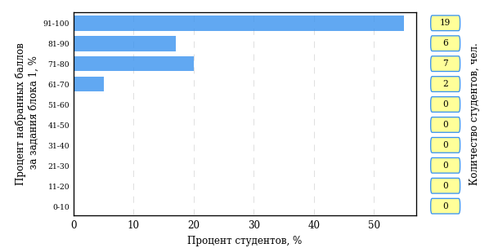  
Рисунок 3.8 – Гистограмма плотности распределения результатов выполнения заданий блока 1 ПИМ по дисциплине «Философия»

На рисунке 3.9 представлена карта коэффициентов решаемости заданий блока 1 ПИМ по дисциплине «Философия».

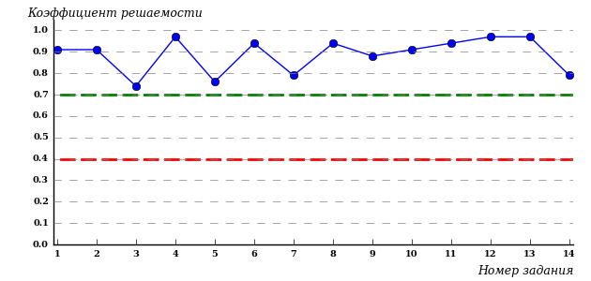  
Рисунок 3.9 – Карта коэффициентов решаемости заданий по темам блока 1  
ПИМ по дисциплине «Философия»

Карта коэффициентов решаемости заданий показывает, что студенты данной выборки

выполнили **на высоком** уровне все задания.

Распределение студентов по результатам выполнения заданий блока 2 ПИМ по дисциплине «Философия» представлено на диаграмме (рисунок 3.10).

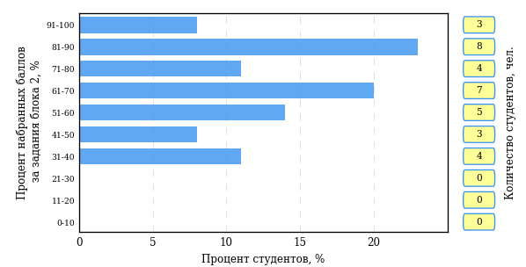  
Рисунок 3.10 – Гистограмма плотности распределения результатов выполнения заданий блока 2 ПИМ по дисциплине «Философия»

На рисунке 3.11 отображены результаты выполнения заданий блока 2 ПИМ по дисциплине «Философия» выборкой студентов.

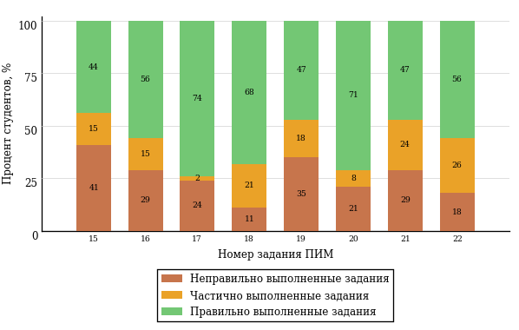  
Рисунок 3.11 – Диаграмма результатов выполнения студентами заданий блока 2  
ПИМ по дисциплине «Философия»

Распределение студентов по результатам выполнения заданий блока 3 ПИМ по дисциплине «Философия» представлено на диаграмме (рисунок 3.12).

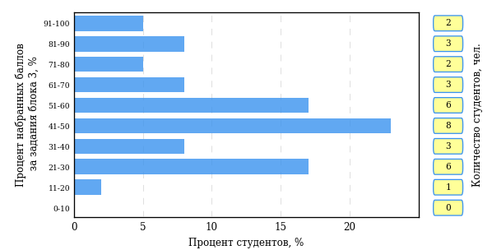  
Рисунок 3.12 – Гистограмма плотности распределения результатов выполнения заданий блока 3 ПИМ по дисциплине «Философия»

На рисунке 3.13 отображены результаты решения заданий блока 3 ПИМ по дисциплине «Философия» выборкой студентов.

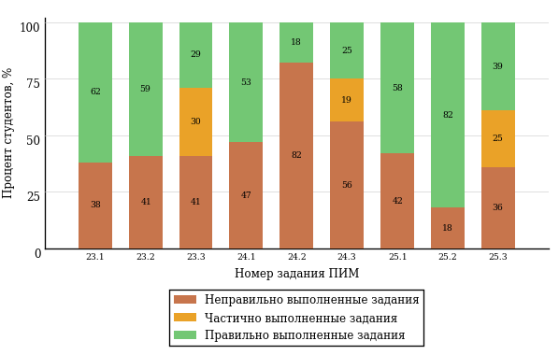  
Рисунок 3.13 – Диаграмма результатов выполнения студентами заданий блока 3  
ПИМ по дисциплине «Философия»

Распределение студентов направления подготовки «Менеджмент» вуза по уровням обученности на основе результатов ФЭПО-23 показано на диаграмме (рисунок 3.14).

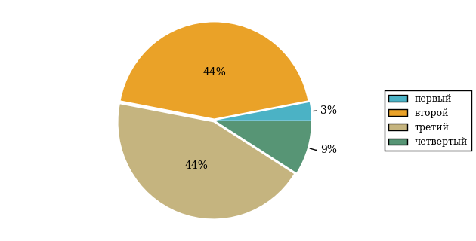  
Рисунок 3.14 – Круговая диаграмма распределения результатов обучения студентов по уровням обученности

В соответствии с моделью оценки результатов обучения процент студентов направления подготовки «Менеджмент» вуза на уровне обученности не ниже второго (по дисциплине «Философия» цикла ГСЭ ФГОС ВО) составляет 97%.

* + 1. Направление подготовки 38.03.04 (081100.62) «Государственное и муниципальное управление»

Группа: ОАБ-38.03.04.00-11

В таблице 3.3 представлена структура ПИМ по дисциплине «Философия» для студентов вуза по направлению подготовки «Государственное и муниципальное управление» (группа ОАБ-38.03.04.00-11).

Таблица 3.3 – Структура содержания ПИМ

|  |  |
| --- | --- |
| **Содержание ПИМ** | **Номер задания ПИМ** |
| ***Объем трудоемкости:*** 4 кредита | |
| ***Блок 1. Тематическое наполнение ПИМ*** | |
| Предмет философии | 1 |
| Структура философии | 2 |
| Философия XVII-XIX веков | 3 |
| Современная философия | 4 |
| Традиции отечественной философии | 5 |
| Бытие как проблема философии | 6 |
| Бытие и сознание | 7 |
| Познание как предмет философского анализа | 8 |
| Проблема истины в философии и науке | 9 |
| Структура научного знания | 10 |
| Методы и формы научного познания | 11 |
| Структура общества | 12 |
| Общество и история | 13 |
| Человек и мир в современной философии | 14 |
| ***Блок 2. Модульное наполнение ПИМ*** | |
| Философия, ее предмет и место в культуре | 15 |
| Философия, ее предмет и место в культуре | 16 |
| Исторические типы философии. Философские традиции и современные дискуссии | 17 |
| Исторические типы философии. Философские традиции и современные дискуссии | 18 |
| Философская онтология | 19 |
| Философия и методология науки | 20 |
| Философия и методология науки | 21 |
| Социальная философия и философия истории | 22 |
| ***Блок 3. Кейс-наполнение ПИМ*** | |
| Кейс 1 | |
| Подзадача 1 | 23.1 |
| Подзадача 2 | 23.2 |
| Подзадача 3 | 23.3 |
| Кейс 2 | |
| Подзадача 1 | 24.1 |
| Подзадача 2 | 24.2 |
| Подзадача 3 | 24.3 |
| Кейс 3 | |
| Подзадача 1 | 25.1 |
| Подзадача 2 | 25.2 |
| Подзадача 3 | 25.3 |

Распределение студентов по итогам выполнения заданий блока 1 ПИМ по дисциплине «Философия» представлено на диаграмме (рисунок 3.15).

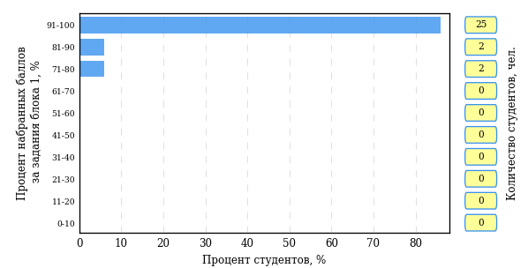  
Рисунок 3.15 – Гистограмма плотности распределения результатов выполнения заданий блока 1 ПИМ по дисциплине «Философия»

На рисунке 3.16 представлена карта коэффициентов решаемости заданий блока 1 ПИМ по дисциплине «Философия».

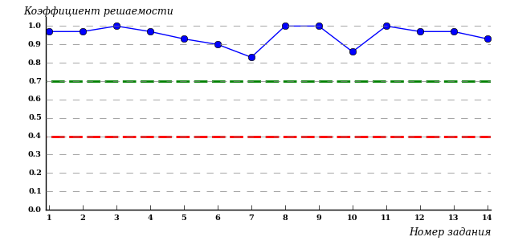  
Рисунок 3.16 – Карта коэффициентов решаемости заданий по темам блока 1  
ПИМ по дисциплине «Философия»

Карта коэффициентов решаемости заданий показывает, что студенты данной выборки

выполнили **на высоком** уровне все задания.

Распределение студентов по результатам выполнения заданий блока 2 ПИМ по дисциплине «Философия» представлено на диаграмме (рисунок 3.17).

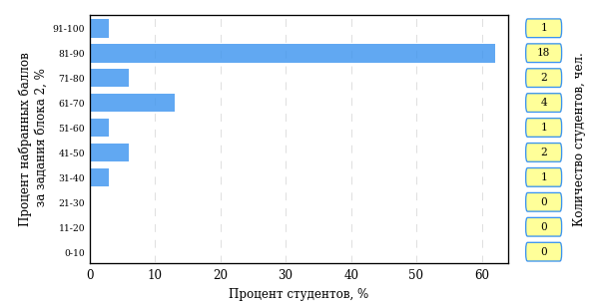  
Рисунок 3.17 – Гистограмма плотности распределения результатов выполнения заданий блока 2 ПИМ по дисциплине «Философия»

На рисунке 3.18 отображены результаты выполнения заданий блока 2 ПИМ по дисциплине «Философия» выборкой студентов.

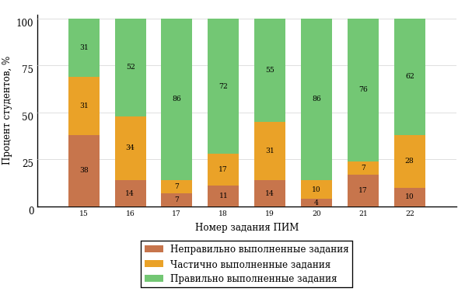  
Рисунок 3.18 – Диаграмма результатов выполнения студентами заданий блока 2  
ПИМ по дисциплине «Философия»

Распределение студентов по результатам выполнения заданий блока 3 ПИМ по дисциплине «Философия» представлено на диаграмме (рисунок 3.19).

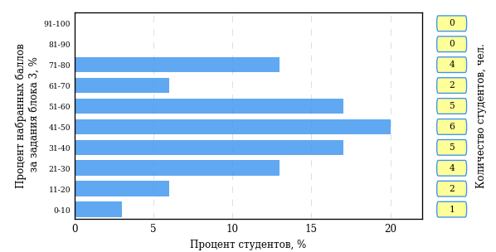  
Рисунок 3.19 – Гистограмма плотности распределения результатов выполнения заданий блока 3 ПИМ по дисциплине «Философия»

На рисунке 3.20 отображены результаты решения заданий блока 3 ПИМ по дисциплине «Философия» выборкой студентов.

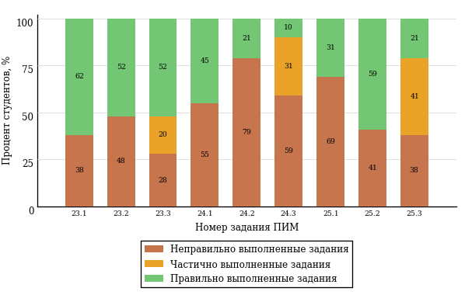  
Рисунок 3.20 – Диаграмма результатов выполнения студентами заданий блока 3  
ПИМ по дисциплине «Философия»

Распределение студентов направления подготовки «Государственное и муниципальное управление» вуза по уровням обученности на основе результатов ФЭПО-23 показано на диаграмме (рисунок 3.21).

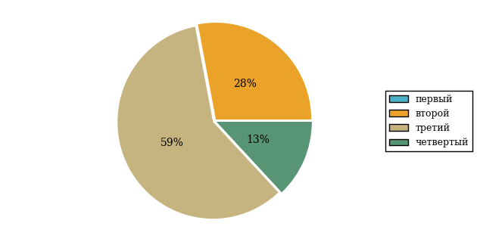  
Рисунок 3.21 – Круговая диаграмма распределения результатов обучения студентов по уровням обученности

В соответствии с моделью оценки результатов обучения процент студентов направления подготовки «Государственное и муниципальное управление» вуза на уровне обученности не ниже второго (по дисциплине «Философия» цикла ГСЭ ФГОС ВО) составляет 100%.

* + 1. Направление подготовки 41.03.04 (030200.62) «Политология»

Группа: ОАБ-41.03.04-21

В таблице 3.4 представлена структура ПИМ по дисциплине «Философия» для студентов вуза по направлению подготовки «Политология» (группа ОАБ-41.03.04-21).

Таблица 3.4 – Структура содержания ПИМ

|  |  |
| --- | --- |
| **Содержание ПИМ** | **Номер задания ПИМ** |
| ***Объем трудоемкости:*** 4 кредита | |
| ***Блок 1. Тематическое наполнение ПИМ*** | |
| Предмет философии | 1 |
| Структура философии | 2 |
| Философия XVII-XIX веков | 3 |
| Современная философия | 4 |
| Традиции отечественной философии | 5 |
| Бытие как проблема философии | 6 |
| Бытие и сознание | 7 |
| Познание как предмет философского анализа | 8 |
| Проблема истины в философии и науке | 9 |
| Структура научного знания | 10 |
| Методы и формы научного познания | 11 |
| Структура общества | 12 |
| Общество и история | 13 |
| Человек и мир в современной философии | 14 |
| ***Блок 2. Модульное наполнение ПИМ*** | |
| Философия, ее предмет и место в культуре | 15 |
| Философия, ее предмет и место в культуре | 16 |
| Исторические типы философии. Философские традиции и современные дискуссии | 17 |
| Исторические типы философии. Философские традиции и современные дискуссии | 18 |
| Философская онтология | 19 |
| Философия и методология науки | 20 |
| Философия и методология науки | 21 |
| Социальная философия и философия истории | 22 |
| ***Блок 3. Кейс-наполнение ПИМ*** | |
| Кейс 1 | |
| Подзадача 1 | 23.1 |
| Подзадача 2 | 23.2 |
| Подзадача 3 | 23.3 |
| Кейс 2 | |
| Подзадача 1 | 24.1 |
| Подзадача 2 | 24.2 |
| Подзадача 3 | 24.3 |
| Кейс 3 | |
| Подзадача 1 | 25.1 |
| Подзадача 2 | 25.2 |
| Подзадача 3 | 25.3 |

Распределение студентов по итогам выполнения заданий блока 1 ПИМ по дисциплине «Философия» представлено на диаграмме (рисунок 3.22).

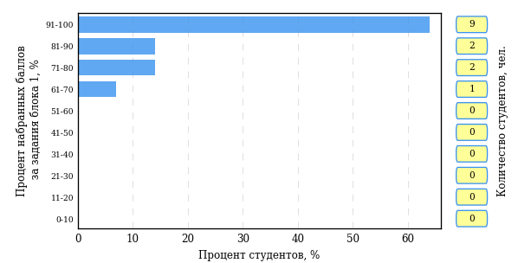  
Рисунок 3.22 – Гистограмма плотности распределения результатов выполнения заданий блока 1 ПИМ по дисциплине «Философия»

На рисунке 3.23 представлена карта коэффициентов решаемости заданий блока 1 ПИМ по дисциплине «Философия».

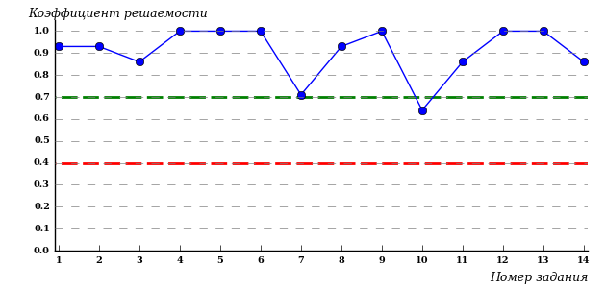  
Рисунок 3.23 – Карта коэффициентов решаемости заданий по темам блока 1  
ПИМ по дисциплине «Философия»

Карта коэффициентов решаемости заданий показывает, что студенты данной выборки

выполнили **на высоком** уровне все задания.

Распределение студентов по результатам выполнения заданий блока 2 ПИМ по дисциплине «Философия» представлено на диаграмме (рисунок 3.24).

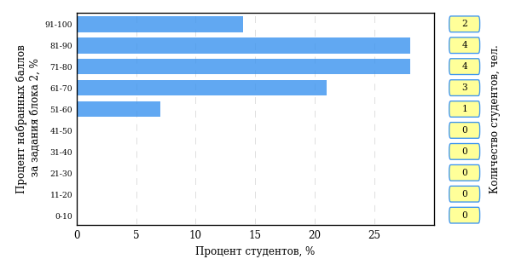  
Рисунок 3.24 – Гистограмма плотности распределения результатов выполнения заданий блока 2 ПИМ по дисциплине «Философия»

На рисунке 3.25 отображены результаты выполнения заданий блока 2 ПИМ по дисциплине «Философия» выборкой студентов.

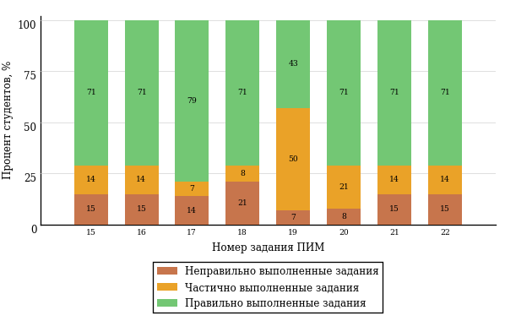  
Рисунок 3.25 – Диаграмма результатов выполнения студентами заданий блока 2  
ПИМ по дисциплине «Философия»

Распределение студентов по результатам выполнения заданий блока 3 ПИМ по дисциплине «Философия» представлено на диаграмме (рисунок 3.26).

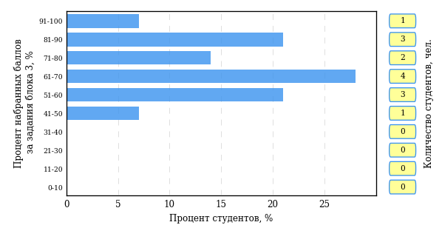  
Рисунок 3.26 – Гистограмма плотности распределения результатов выполнения заданий блока 3 ПИМ по дисциплине «Философия»

На рисунке 3.27 отображены результаты решения заданий блока 3 ПИМ по дисциплине «Философия» выборкой студентов.

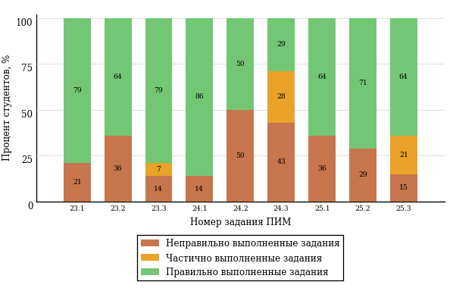  
Рисунок 3.27 – Диаграмма результатов выполнения студентами заданий блока 3  
ПИМ по дисциплине «Философия»

Распределение студентов направления подготовки «Политология» вуза по уровням обученности на основе результатов ФЭПО-23 показано на диаграмме (рисунок 3.28).

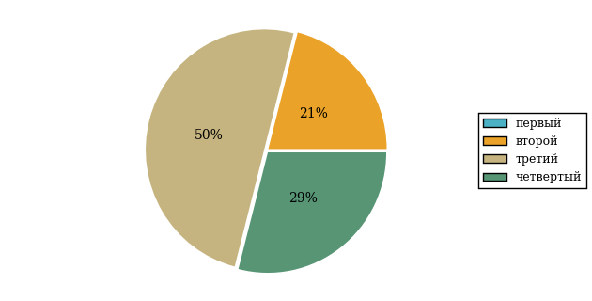  
Рисунок 3.28 – Круговая диаграмма распределения результатов обучения студентов по уровням обученности

В соответствии с моделью оценки результатов обучения процент студентов направления подготовки «Политология» вуза на уровне обученности не ниже второго (по дисциплине «Философия» цикла ГСЭ ФГОС ВО) составляет 100%.

* + 1. Направление подготовки 41.03.05 (031900.62) «Международные отношения»

Группа: ОАБ-41.03.05-21

В таблице 3.5 представлена структура ПИМ по дисциплине «Философия» для студентов вуза по направлению подготовки «Международные отношения» (группа ОАБ-41.03.05-21).

Таблица 3.5 – Структура содержания ПИМ

|  |  |
| --- | --- |
| **Содержание ПИМ** | **Номер задания ПИМ** |
| ***Объем трудоемкости:*** 4 кредита | |
| ***Блок 1. Тематическое наполнение ПИМ*** | |
| Предмет философии | 1 |
| Структура философии | 2 |
| Философия XVII-XIX веков | 3 |
| Современная философия | 4 |
| Традиции отечественной философии | 5 |
| Бытие как проблема философии | 6 |
| Бытие и сознание | 7 |
| Познание как предмет философского анализа | 8 |
| Проблема истины в философии и науке | 9 |
| Структура научного знания | 10 |
| Методы и формы научного познания | 11 |
| Структура общества | 12 |
| Общество и история | 13 |
| Человек и мир в современной философии | 14 |
| ***Блок 2. Модульное наполнение ПИМ*** | |
| Философия, ее предмет и место в культуре | 15 |
| Философия, ее предмет и место в культуре | 16 |
| Исторические типы философии. Философские традиции и современные дискуссии | 17 |
| Исторические типы философии. Философские традиции и современные дискуссии | 18 |
| Философская онтология | 19 |
| Философия и методология науки | 20 |
| Философия и методология науки | 21 |
| Социальная философия и философия истории | 22 |
| ***Блок 3. Кейс-наполнение ПИМ*** | |
| Кейс 1 | |
| Подзадача 1 | 23.1 |
| Подзадача 2 | 23.2 |
| Подзадача 3 | 23.3 |
| Кейс 2 | |
| Подзадача 1 | 24.1 |
| Подзадача 2 | 24.2 |
| Подзадача 3 | 24.3 |
| Кейс 3 | |
| Подзадача 1 | 25.1 |
| Подзадача 2 | 25.2 |
| Подзадача 3 | 25.3 |

Распределение студентов по итогам выполнения заданий блока 1 ПИМ по дисциплине «Философия» представлено на диаграмме (рисунок 3.29).

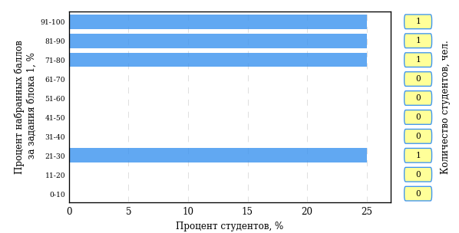  
Рисунок 3.29 – Гистограмма плотности распределения результатов выполнения заданий блока 1 ПИМ по дисциплине «Философия»

На рисунке 3.30 представлена карта коэффициентов решаемости заданий блока 1 ПИМ по дисциплине «Философия».

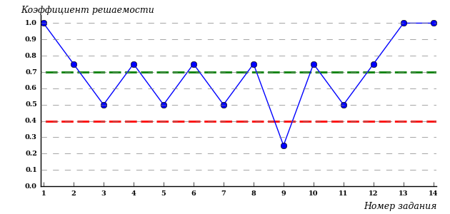  
Рисунок 3.30 – Карта коэффициентов решаемости заданий по темам блока 1  
ПИМ по дисциплине «Философия»

Карта коэффициентов решаемости заданий показывает, что студенты данной выборки

**на невысоком** уровне выполнили задания по следующим темам:

*№3* «Философия XVII-XIX веков»

*№5* «Традиции отечественной философии»

*№7* «Бытие и сознание»

*№11* «Методы и формы научного познания»

**на низком** уровне выполнили задания по следующим темам:

*№9 «*Проблема истины в философии и науке»

Распределение студентов по результатам выполнения заданий блока 2 ПИМ по дисциплине «Философия» представлено на диаграмме (рисунок 3.31).

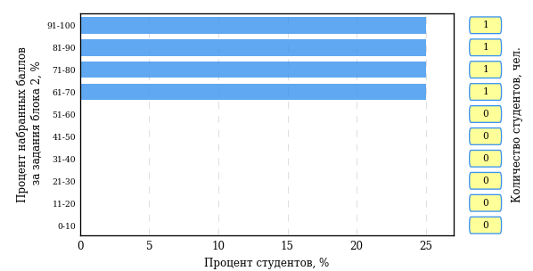  
Рисунок 3.31 – Гистограмма плотности распределения результатов выполнения заданий блока 2 ПИМ по дисциплине «Философия»

На рисунке 3.32 отображены результаты выполнения заданий блока 2 ПИМ по дисциплине «Философия» выборкой студентов.

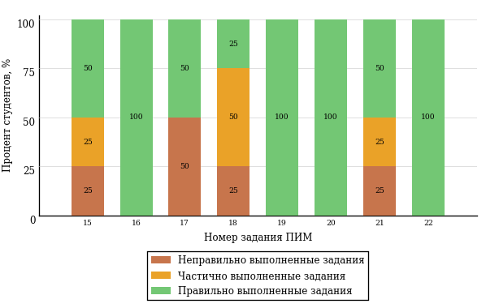  
Рисунок 3.32 – Диаграмма результатов выполнения студентами заданий блока 2  
ПИМ по дисциплине «Философия»

Распределение студентов по результатам выполнения заданий блока 3 ПИМ по дисциплине «Философия» представлено на диаграмме (рисунок 3.33).

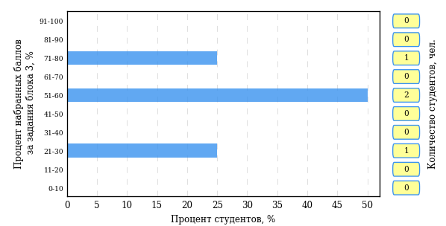  
Рисунок 3.33 – Гистограмма плотности распределения результатов выполнения заданий блока 3 ПИМ по дисциплине «Философия»

На рисунке 3.34 отображены результаты решения заданий блока 3 ПИМ по дисциплине «Философия» выборкой студентов.

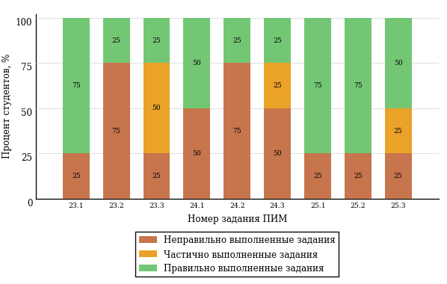  
Рисунок 3.34 – Диаграмма результатов выполнения студентами заданий блока 3  
ПИМ по дисциплине «Философия»

Распределение студентов направления подготовки «Международные отношения» вуза по уровням обученности на основе результатов ФЭПО-23 показано на диаграмме (рисунок 3.35).

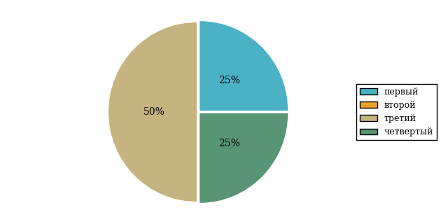  
Рисунок 3.35 – Круговая диаграмма распределения результатов обучения студентов по уровням обученности

В соответствии с моделью оценки результатов обучения процент студентов направления подготовки «Международные отношения» вуза на уровне обученности не ниже второго (по дисциплине «Философия» цикла ГСЭ ФГОС ВО) составляет 75%.

* + 1. Направление подготовки 46.03.01 (030600.62) «История»

Группа: ОАБ-46.03.01-21

В таблице 3.6 представлена структура ПИМ по дисциплине «Философия» для студентов вуза по направлению подготовки «История» (группа ОАБ-46.03.01-21).

Таблица 3.6 – Структура содержания ПИМ

|  |  |
| --- | --- |
| **Содержание ПИМ** | **Номер задания ПИМ** |
| ***Объем трудоемкости:*** 4 кредита | |
| ***Блок 1. Тематическое наполнение ПИМ*** | |
| Предмет философии | 1 |
| Структура философии | 2 |
| Философия XVII-XIX веков | 3 |
| Современная философия | 4 |
| Традиции отечественной философии | 5 |
| Бытие как проблема философии | 6 |
| Бытие и сознание | 7 |
| Познание как предмет философского анализа | 8 |
| Проблема истины в философии и науке | 9 |
| Структура научного знания | 10 |
| Методы и формы научного познания | 11 |
| Структура общества | 12 |
| Общество и история | 13 |
| Человек и мир в современной философии | 14 |
| ***Блок 2. Модульное наполнение ПИМ*** | |
| Философия, ее предмет и место в культуре | 15 |
| Философия, ее предмет и место в культуре | 16 |
| Исторические типы философии. Философские традиции и современные дискуссии | 17 |
| Исторические типы философии. Философские традиции и современные дискуссии | 18 |
| Философская онтология | 19 |
| Философия и методология науки | 20 |
| Философия и методология науки | 21 |
| Социальная философия и философия истории | 22 |
| ***Блок 3. Кейс-наполнение ПИМ*** | |
| Кейс 1 | |
| Подзадача 1 | 23.1 |
| Подзадача 2 | 23.2 |
| Подзадача 3 | 23.3 |
| Кейс 2 | |
| Подзадача 1 | 24.1 |
| Подзадача 2 | 24.2 |
| Подзадача 3 | 24.3 |
| Кейс 3 | |
| Подзадача 1 | 25.1 |
| Подзадача 2 | 25.2 |
| Подзадача 3 | 25.3 |

Распределение студентов по итогам выполнения заданий блока 1 ПИМ по дисциплине «Философия» представлено на диаграмме (рисунок 3.36).

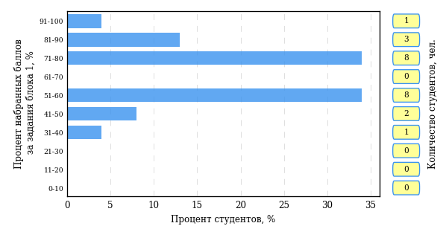  
Рисунок 3.36 – Гистограмма плотности распределения результатов выполнения заданий блока 1 ПИМ по дисциплине «Философия»

На рисунке 3.37 представлена карта коэффициентов решаемости заданий блока 1 ПИМ по дисциплине «Философия».

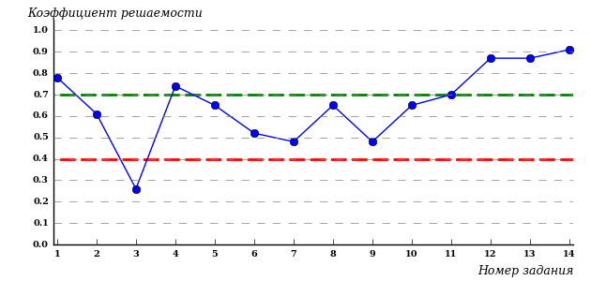  
Рисунок 3.37 – Карта коэффициентов решаемости заданий по темам блока 1  
ПИМ по дисциплине «Философия»

Карта коэффициентов решаемости заданий показывает, что студенты данной выборки

**на невысоком** уровне выполнили задания по следующим темам:

*№7* «Бытие и сознание»

*№9* «Проблема истины в философии и науке»

**на низком** уровне выполнили задания по следующим темам:

*№3 «*Философия XVII-XIX веков»

Распределение студентов по результатам выполнения заданий блока 2 ПИМ по дисциплине «Философия» представлено на диаграмме (рисунок 3.38).

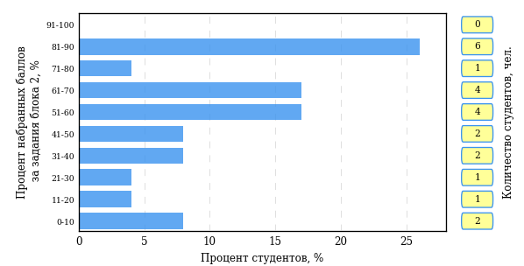  
Рисунок 3.38 – Гистограмма плотности распределения результатов выполнения заданий блока 2 ПИМ по дисциплине «Философия»

На рисунке 3.39 отображены результаты выполнения заданий блока 2 ПИМ по дисциплине «Философия» выборкой студентов.

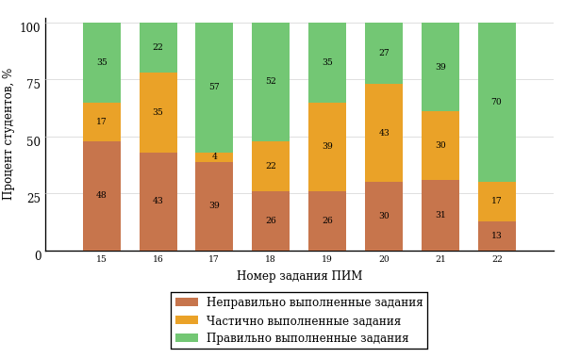  
Рисунок 3.39 – Диаграмма результатов выполнения студентами заданий блока 2  
ПИМ по дисциплине «Философия»

Распределение студентов по результатам выполнения заданий блока 3 ПИМ по дисциплине «Философия» представлено на диаграмме (рисунок 3.40).

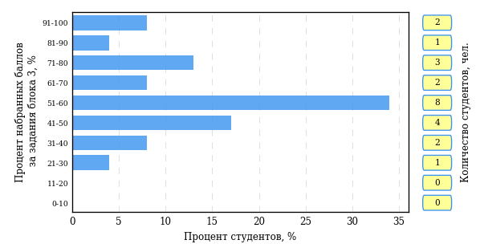  
Рисунок 3.40 – Гистограмма плотности распределения результатов выполнения заданий блока 3 ПИМ по дисциплине «Философия»

На рисунке 3.41 отображены результаты решения заданий блока 3 ПИМ по дисциплине «Философия» выборкой студентов.

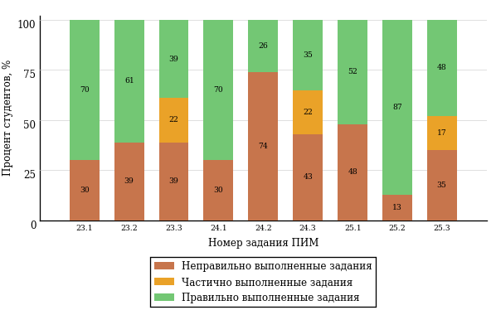  
Рисунок 3.41 – Диаграмма результатов выполнения студентами заданий блока 3  
ПИМ по дисциплине «Философия»

Распределение студентов направления подготовки «История» вуза по уровням обученности на основе результатов ФЭПО-23 показано на диаграмме (рисунок 3.42).

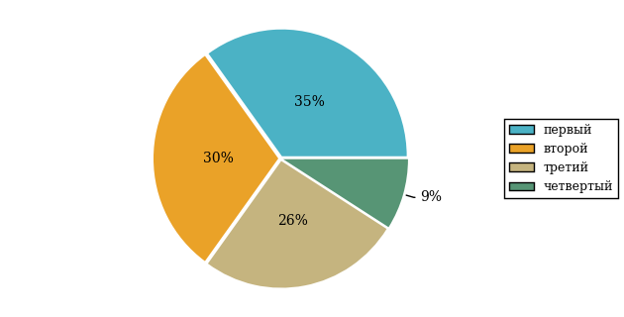  
Рисунок 3.42 – Круговая диаграмма распределения результатов обучения студентов по уровням обученности

В соответствии с моделью оценки результатов обучения процент студентов направления подготовки «История» вуза на уровне обученности не ниже второго (по дисциплине «Философия» цикла ГСЭ ФГОС ВО) составляет 65%.

# Проекты НИИ мониторинга качества образования



**ДИАГНОСТИЧЕСКОЕ ИНТЕРНЕТ-ТЕСТИРОВАНИЕ   
СТУДЕНТОВ ПЕРВОГО КУРСА**

**Цель проекта** – оценка уровня фундаментальной подготовки первокурсников **на базе 9 и 11 классов**, а также диагностика психологической готовности к обучению в вузе/ссузе.

**Возможности:**

* выявление «проблемных» разделов учебной программы в начале обучения;
* формирование информационно-аналитического отчета по каждой   
  из дисциплин;
* проведение мониторинговых исследований (для вузов/ссузов, неоднократно участвовавших в диагностическом тестировании);
* предоставление образовательным организациям (ОО) интегрального отчета, отражающего сведения о диагностике готовности к продолжению обучения групп студентов по факультетам.

**Диагностика уровня знаний** позволяет определить реальный уровень знаний и умений первокурсников по **10 дисциплинам на базе 11 классов:**

|  |  |  |
| --- | --- | --- |
| Английский язык |  | Математика |
| Биология |  | Обществознание |
| География |  | Русский язык |
| Информатика |  | Физика |
| История |  | Химия |

по **2 дисциплинам на базе 9 классов:**

|  |
| --- |
| Математика |
| Русский язык |

**Диагностики готовности** включает:

|  |
| --- |
| диагностику мотивации учения |
| диагностику умственных способностей |
| диагностику личностных особенностей |

**Цель проекта** **–** целенаправленная тренировка студентов в процессе многократного решения тестовых заданий и оценка уровня обученности   
в рамках образовательного процесса в вузе/ссузе.

**ИНТЕРНЕТ-ТРЕНАЖЕРЫ   
В СФЕРЕ ОБРАЗОВАНИЯ**

**Возможности Интернет**-**тренажеров:**

* выбор **любого количества услуг** из трех предлагаемых:

**–**тестирование в студенческих режимах «Обучение» и «Самоконтроль»;

**–** тестирование студентов в преподавательском режиме «Текущий контроль» по федеральным педагогическим измерительным   
материалам (ПИМ);

**–** предоставление доступа к модулю «Тест-Конструктор» и тестирование студентов в преподавательском режиме «Текущий контроль» по ПИМ, разработанным преподавателями ОО;

* **конструирование структуры ПИМ** по дисциплине;
* использование справочных материалов, **медиалекций**;
  + тестирование через систему **Moodle**;
* доступ к **демонстрационному режиму** работы для знакомства   
  с функционалом и принципами работы системы.



**МОДУЛЬ «ТЕСТ**-**КОНСТРУКТОР»**

**Цель Тест-Конструктора –** помощь ОО в создании собственного   
фонда оценочных средств.

**Возможности Тест**-**Конструктора:**

* разработка тестовых заданий для конкретного направления подготовки / специальности, в том числе по дисциплинам вариативной части ФГОС;
* проведение тестирования студентов в преподавательском режиме «Текущий контроль» по разработанным оценочным средствам;
* получение статистики по тестированию как отдельного студента, так и группы в целом при использовании ПИМ, разработанных преподавателями вуза/ссуза;
* постоянный, не ограниченный по времени доступ к модулю;
* хранение результатов тестирования студентов в личных кабинетах преподавателей и организаторов тестирования;
* выгрузка разработанного банка заданий и полученных результатов   
  для печати.

*В настоящее время создано* ***3 266*** *банков тестовых заданий.   
Программным модулем воспользовались* ***1 360*** *преподавателей   
из* ***176*** *образовательных организаций.*



**ФЕДЕРАЛЬНЫЙ ИНТЕРНЕТ-ЭКЗАМЕН**

**ДЛЯ ВЫПУСКНИКОВ БАКАЛАВРИАТА (ФИЭБ)**

**Цель ФИЭБ** **–** внешняя независимая оценка качества подготовки выпускников бакалавриата.

Федеральный Интернет-экзамен для выпускников бакалавриата (ФИЭБ) реализуется как **добровольная сертификация выпускников бакалавриата**

на соответствие требованиям ФГОС.

**Реализация ФИЭБ** осуществляется Ассоциациями ведущих вузов РФ, объединениями работодателей совместно с НИИ мониторинга качества образования.

**Возможности ФИЭБ:**

* эффективное использование междисциплинарных ПИМ, разработанных  
  при поддержке Федеральных учебно-методических объединений, Ассоциаций ведущих вузов РФ, Ассоциаций работодателей;
* проведение ФИЭБ с использованием материалов, прошедших процедуру внешней экспертизы;
* объективность внешней независимой оценки качества подготовки выпускников;
* вывод о готовности к решению профессиональных задач;
* вывод об уровне сформированности профессиональных компетенций;
* получение именного сертификата (золотого, серебряного, бронзового  
  или сертификата участника).

**Студенты получают:**

* именной сертификат, который дает преимущество:

– при государственной итоговой аттестации выпускников;

– при поступлении в магистратуру;

– при трудоустройстве как подтверждение качества подготовки выпускника;

* электронный справочник программ магистратуры ведущих вузов России.

Экзамен проводится в одно  
 и то же время во всех **вузах – базовых площадках** (с учетом часовых поясов).

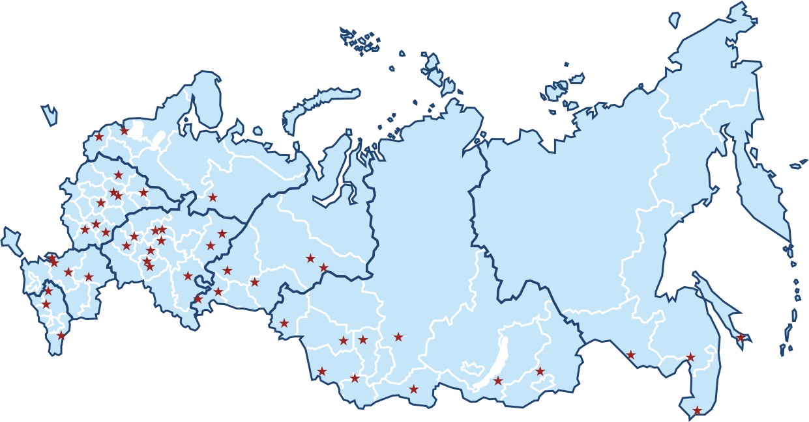

**Сроки проведения   
экзаменационных сеансов –**   
апрель 2017 г.

**Базовые площадки получают:**

* возможность бронирования рабочих мест для своих студентов;
* педагогический анализ результатов ФИЭБ, содержащий выводы об   
  уровне сформированности профессиональных компетенций и готовности студентов к решению профессиональных задач;
* возможность набора в магистратуру большего числа студентов-выпускников, в том числе из других вузов;
* возмещение расходов по организации ФИЭБ в размере 30% от оплаты студентами участия в экзамене;
* возможность публикации рекламной информации о программах магистратуры вуза в справочнике программ магистратуры ведущих   
  вузов России;
* преимущество при профессионально-общественной аккредитации и участии в проекте «Лучшие образовательные программы   
  инновационной России».



**ТРЕНАЖЕР ФИЭБ**

**Цель проекта –** подготовка студентов к ФИЭБ.

**Возможности:**

* выбор дисциплин и видов профессиональной деятельности ФГОС   
  для самостоятельного формирования структуры ПИМ;
* многократное решение заданий, подобных предлагаемым на экзамене, ознакомление с текстом решения заданий;
* предоставление протоколов ответов.

Тренажер ФИЭБ включает **два режима:**

* режим **«Подготовка»** предполагает возможность ознакомиться   
  с правильным решением заданий в процессе их выполнения;
* режим **«Самоконтроль»** позволяет выполнять задания в формате, приближенном к реальному экзамену.



**ОТКРЫТЫЕ МЕЖДУНАРОДНЫЕ  
СТУДЕНЧЕСКИЕ ИНТЕРНЕТ-ОЛИМПИАДЫ**

**Цель Открытых международных студенческих Интернет-олимпиад** (Open International Internet-Olympiad for students) – выявление   
и поддержка одаренной молодежи, формирование потребности заниматься исследовательской деятельностью.

*С 2008 года в Интернет-олимпиадах приняли участие* ***224 000*** *студентов ВО  
 и* ***11 200*** *студентов СПО из* ***1 040*** *вузов и* ***118*** *ссузов 20 стран:*

*России, Азербайджана, Армении, Беларуси, Бельгии, Болгарии, Венгрии, Грузии, Израиля, Казахстана, Китая, Кыргызстана, Польши, Румынии, Словении, Таджикистана, Туркменистана, Украины, Узбекистана, Эстонии.*

**Открытые международные Интернет-олимпиады 2016–2017 учебного года** проходят под патронажем 34 базовых вузов по **15 дисциплинам ВО** («Информатика», «История России», «Культурология», «Математика», «Правоведение», «Русский язык», «Сопротивление материалов», «Социология», «Статистика», «Теоретическая механика», «Физика», «Философия», «Химия», «Экология», «Экономика»).

**Открытые международные Интернет-олимпиады   
для студентов образовательных организаций СПО 2017 года**пройдут по **3 дисциплинам:** «Математика», «Информатика», «Русский язык».

**Междисциплинарная олимпиада «Информационные   
технологии в сложных системах» 2016 года** проводятся по **четырем группам сложных систем:**

* Информационные технологии в сложных технических системах (математика, информатика, физика);
* Информационные технологии в сложных социально-экономических системах (математика, информатика, эконометрика);
* Информационные технологии в сложных биосистемах   
  (математика, информатика, экология);
* Информационные технологии в архитектуре и строительстве   
  (математика, информатика, физика).

# Приложение 1. Модель педагогических измерительных материалов

При проведении ФЭПО в рамках компетентностного подхода используется уровневая модель педагогических измерительных материалов (ПИМ), представленная в трех взаимосвязанных блоках (рис.1).

  
Рис. 1. Трехмерная структура уровневой модели ПИМ

**Первый блок (тематическое наполнение)** – задания на уровне «знать», в которых очевиден способ решения, усвоенный студентом при изучении дисциплины. Задания этого блока выявляют в основном знаниевый компонент по дисциплине и оцениваются по бинарной шкале «правильно-неправильно».

**Второй блок (модульное наполнение)** – задания на уровне «знать» и «уметь», в которых нет явного указания на способ выполнения, и студент для их решения самостоятельно выбирает один из изученных способов. Задания данного блока позволяют оценить не только знания по дисциплине, но и умения пользоваться ими при решении стандартных, типовых задач. Результаты выполнения этого блока оцениваются с учетом частично правильно выполненных заданий.

**Третий блок** **(кейс-наполнение)** – задания на уровне «знать», «уметь», «владеть». Он представлен кейс-заданиями, содержание которых предполагает использование комплекса умений и навыков, для того чтобы студент мог самостоятельно сконструировать способ решения, комбинируя известные ему способы и привлекая знания из разных дисциплин. Кейс-задание представляет собой учебное задание, состоящее из описания реальной практической ситуации и совокупности сформулированных к ней вопросов к ней. Выполнение студентом кейс-заданий требует решения поставленной проблемы (ситуации) в целом и проявления умения анализировать конкретную информацию прослеживать причинно-следственные связи, выделять ключевые проблемы и методы их решения. В отличие от первых двух блоков задания третьего блока носят интегральный (summative) характер и позволяют формировать нетрадиционный способ мышления, характерный и необходимый для современного человека.

# Приложение 2. Характеристика уровней обученности по дисциплине «Философия»

**УРОВЕНЬ 1** *(первый)*

*Характеристика*: Достигнутый уровень оценки результатов обучения показывает, что студент усвоил некоторые элементарные знания основных вопросов по дисциплине, но недостаточно овладел необходимой системой знаний об основных направлениях, проблемах, теориях и методах философии, содержанием современных философских дискуссий по проблемам общественного развития, не умеет проводить поиск информации в источниках разных типов, не обладает навыками восприятия и анализа текстов, имеющих философское содержание.

**УРОВЕНЬ 2** *(второй)*

*Характеристика*: Достигнутый уровень оценки результатов обучения показывает, что студент овладел необходимой системой знаний об основных направлениях, проблемах, теориях и методах философии, содержанием современных философских дискуссий по проблемам общественного развития; умеет проводить поиск информации в источниках разных типов, обладает некоторыми навыками восприятия и анализа текстов, имеющих философское содержание; имеет общее представление об основных отраслях философского знания (метафизика, теория познания, логика, философская антропология, этика, эстетика, философия науки и техники, социальная философия).

**УРОВЕНЬ 3** *(третий)*

*Характеристика*: Достигнутый уровень оценки результатов обучения показывает, что студент продемонстрировал прочные знания и развитые практические умения и навыки по дисциплине, овладел необходимой системой знаний об основных направлениях, проблемах, теориях и методах философии, содержанием современных философских дискуссий по проблемам общественного развития; имеет представление об основных отраслях философского знания (метафизика, теория познания, логика, философская антропология, этика, эстетика, философия науки и техники, социальная философия); обладает навыками восприятия и анализа текстов, имеющих философское содержание; умеет использовать положения и категории философии для оценивания и анализа различных социальных тенденций, фактов и явлений.

**УРОВЕНЬ 4** *(четвертый)*

*Характеристика*: Достигнутый уровень оценки результатов обучения свидетельствует о том, что студент способен обобщать и оценивать информацию, полученную на основе исследования нестандартной ситуации, использовать положения и категории философии для оценивания и анализа различных социальных тенденций, фактов и явлений; демонстрирует готовность к диалогу и восприятию альтернатив, участию в дискуссиях по проблемам общественного и мировоззренческого характера; умеет обосновывать свою мировоззренческую и гражданскую позицию и применять полученные знания при решении профессиональных задач.

# Приложение 3. Формы представления обобщенных результатов тестирования студентов

Обращаем Ваше внимание на то, что данное приложение содержит примеры графических форм для анализа результатов тестирования. ***Данные примеры не относятся к результатам тестирования студентов Вашего вуза (ссуза).***

Для оценки качества подготовки студентов результаты тестирования представлены в формах, удобных для принятия организационных и методических решений:

* диаграмма распределения результатов тестирования студентов по уровням обученности («лестница Беспалько»);
* диаграмма ранжирования ООП вузов (ссузов) – участников по показателю «Доля студентов на уровне обученности не ниже второго»;
* диаграмма распределения результатов обучения студентов за пять последовательных этапов ФЭПО;
* гистограмма плотности распределения результатов тестирования студентов;
* круговая диаграмма распределения результатов обучения студентов;
* гистограмма плотности распределения результатов выполнения заданий

блока ПИМ по дисциплине;

* карта коэффициентов решаемости заданий по темам первого блока ПИМ по дисциплине;
* диаграмма результатов выполнения заданий второго и третьего блоков ПИМ по дисциплине.

*Диаграмма распределения результатов тестирования студентов по уровням обученности («лестница Беспалько»)* позволяет оценить распределение результатов для данной группы тестируемых по уровням обученности и провести сравнение с аналогичными результатами участников ФЭПО. После диаграммы (рисунок 1) приводится информация о значении процента студентов, находящихся на уровне обученности не ниже второго как для выборки студентов вуза (ссуза), так и для выборки студентов вузов (ссузов) – участников в рамках текущего этапа ФЭПО).



**99%**

**86%**

**34%**

**31%**

**21%**

**14%**

**1%**

**5%**

**27%**

**67%**

|  |  |
| --- | --- |
| вуз | вузы-участники |

Рисунок 1 – Диаграмма распределения результатов тестирования студентов  
по уровням обученности

*Диаграмма ранжирования ООП вузов (ссузов) – участников по показателю «Доля студентов на уровне обученности не ниже второго»*  позволяет сравнить результаты обучения студентов образовательной программы (специальности) с результатами студентов аналогичных программ (специальностей) других образовательных организаций – участников ФЭПО и определить на общем фоне место вуза (ссуза) по данному показателю. На диаграмме (рисунок 2) красной линией показан критерий оценки результатов обучения «60% студентов на уровне обученности не ниже второго», темным столбиком отмечен результат по этому показателю для направления подготовки вуза на фоне вузов – участников ФЭПО, реализующих данное направление подготовки.

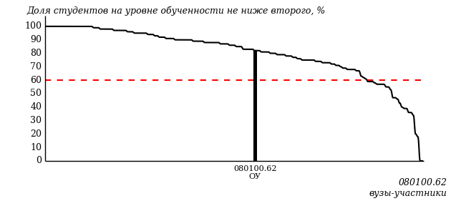

Рисунок 2 – Диаграмма ранжирования ООП вузов-участников  
по показателю «Доля студентов на уровне обученности не ниже второго»

*Диаграмма распределения результатов обучения студентов за пять последовательных этапов ФЭПО* позволяет мониторить результаты обучения студентов по вузу в целом, по направлению подготовки (специальности), по дисциплине и провести сравнение с аналогичными результатами (рисунок 3).

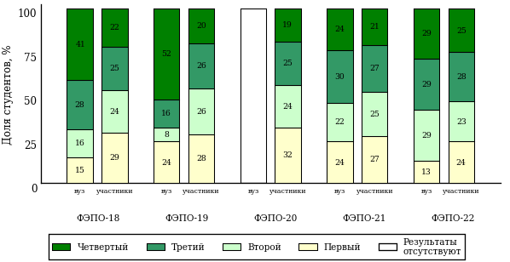

Рисунок 3 – Диаграмма распределения результатов обучения студентов  
за пять последовательных этапов ФЭПО

*Гистограмма плотности распределения результатов тестирования студентов* используется для характеристики плотности распределения данных по проценту набранных баллов за выполнение ПИМ. Каждый столбик на диаграмме (рисунок 4) показывает долю студентов, результаты которых лежат в данном 5-процентном интервале. По гистограмме определяется характер распределения результатов для данной группы тестируемых и могут быть выделены подгруппы студентов с различным качеством подготовки. Согласно предложенной модели оценки качества подготовки студентов гистограмма должна быть смещена в сторону более высоких процентов за выполнение ПИМ. Столбцы разного цвета характеризуют результаты образовательной организации и аналогичные результаты участников ФЭПО, что позволяет провести сравнение по проценту набранных баллов за выполнение ПИМ.



Рисунок 4 – Гистограмма плотности распределения результатов тестирования студентов  
с наложением на общий результат участников

Гистограмму плотности распределения результатов тестирования студентов (рисунок 5) можно использовать для проведения экспресс-оценки результатов тестирования студентов вуза (ссуза), позволяющей сравнить набранные баллы за выполнение ПИМ с соответствующим уровнем обученности. По данному показателю предложена интервальная шкала: [0%; 50%), [50%; 70%), [70%; 90%), [90%; 100%]. Столбцы различного цвета указывают на долю студентов, находящихся соответственно на первом, втором, третьем и четвертом уровнях обученности.



Рисунок 5 – Гистограмма плотности распределения результатов тестирования студентов  
вуза (ссуза) по уровням обученности в соответствии с процентом набранных баллов  
за выполнение ПИМ

*На круговой диаграмме распределения результатов обучения студентов* показана доля студентов на каждом из четырех уровней обученности (рисунок 6).



Рисунок 6 – Круговая диаграмма распределения результатов обучения студентов  
по уровням обученности

Данная диаграмма по дисциплине строится для выборки студентов направления подготовки (специальности) образовательной организации. В соответствии с критерием оценки результатов обучения на уровне обученности не ниже второго должно находиться не менее 60% студентов.

*Гистограмма плотности распределения результатов выполнения заданий блока ПИМ по дисциплине*. По итогам выполнения заданий каждого из блоков ПИМ строится гистограмма плотности распределения результатов (рисунок 7).



Рисунок 7 – Гистограмма плотности распределения результатов  
выполнения заданий блока ПИМ по дисциплине

Каждый горизонтальный столбик на диаграмме (рисунок 7) характеризует долю студентов (число которых приводится в вертикальном столбце справа), результаты которых лежат в 10-процентном интервале баллов блока. Данная гистограмма строится для анализа результатов выполнения заданий каждого отдельного блока ПИМ.

*Карта коэффициентов решаемости заданий по темам первого блока ПИМ по дисциплине* предназначена для содержательного анализа качества подготовки студентов по контролируемым темам дисциплины. По вертикальной оси отложены значения коэффициентов решаемости заданий, номера которых указаны по горизонтальной оси (рисунок 8).



Рисунок 8 – Карта коэффициентов решаемости заданий  
по темам первого блока ПИМ по дисциплине

Значения коэффициентов решаемости для заданий рассчитываются как отношение числа студентов, решивших задание по данной теме, к общему числу участников решавших данное задание. При анализе результатов тестирования по карте коэффициентов решаемости можно придерживаться следующей классификации: легкие задания – коэффициент решаемости от 0,7 до 1,0; задания средней трудности – коэффициент решаемости от 0,4 до 0,7; трудные задания – коэффициент решаемости менее 0,4.

*Диаграмма распределения результатов выполнения заданий второго и третьего блоков ПИМ* *по дисциплине* выборкой студентов представлена на рисунке 9.



Рисунок 9 – Диаграмма результатов выполнения заданий блока ПИМ по дисциплине

В каждом столбце различным цветом показаны проценты студентов, правильно выполнивших задание, частично выполнивших задание, либо выполнивших задание неправильно.

В приведенных материалах использованы формы представления результатов тестирования студентов, удобные для принятия решений на различных уровнях управления учебным процессом в образовательной организации.

# Приложение 4. Рейтинг-листы

## Направление подготовки 38.03.01 (080100.62) «Экономика»

Группа: ОАБ-38.03.01.00-11

Трудоемкость: 4 кредита

| **№ п/п** | **ФИО студента** | **Логин** | **Кол-во заданий, на которые даны ответы** | **Количество набранных баллов** | **Процент набранных баллов за выполнение ПИМ** | **Уровень обученности** |
| --- | --- | --- | --- | --- | --- | --- |
| 1 | Сабирова Анастасия Олеговна | 10fs128513 | 31 из 31 | Блок 1 – 93% (13 из 14 баллов)  Блок 2 – 88% (14 из 16 баллов)  Блок 3 – 80% (16 из 20 баллов) | 86% | четвертый |
| 2 | Григорьева Анастасия Андреевна | 10fs128502 | 31 из 31 | Блок 1 – 100% (14 из 14 баллов)  Блок 2 – 81% (13 из 16 баллов)  Блок 3 – 70% (14 из 20 баллов) | 82% | четвертый |
| 3 | Сундуков Всеволод Витальевич | 10fs128516 | 31 из 31 | Блок 1 – 93% (13 из 14 баллов)  Блок 2 – 81% (13 из 16 баллов)  Блок 3 – 75% (15 из 20 баллов) | 82% | четвертый |
| 4 | Федулова Дарья Геннадьевна | 10fs128519 | 31 из 31 | Блок 1 – 93% (13 из 14 баллов)  Блок 2 – 81% (13 из 16 баллов)  Блок 3 – 70% (14 из 20 баллов) | 80% | четвертый |
| 5 | Штыкова Виктория Владимировна | 10fs128526 | 31 из 31 | Блок 1 – 86% (12 из 14 баллов)  Блок 2 – 81% (13 из 16 баллов)  Блок 3 – 70% (14 из 20 баллов) | 78% | четвертый |
| 6 | Ямалеева Алсу Ринатовна | 10fs128527 | 31 из 31 | Блок 1 – 93% (13 из 14 баллов)  Блок 2 – 56% (9 из 16 баллов)  Блок 3 – 90% (18 из 20 баллов) | 80% | третий |
| 7 | Арасланова Анастасия Бахтияровна | 10fs128500 | 31 из 31 | Блок 1 – 100% (14 из 14 баллов)  Блок 2 – 88% (14 из 16 баллов)  Блок 3 – 55% (11 из 20 баллов) | 78% | третий |
| 8 | Кузьменкова Кристина Андреевна | 10fs128508 | 31 из 31 | Блок 1 – 93% (13 из 14 баллов)  Блок 2 – 94% (15 из 16 баллов)  Блок 3 – 55% (11 из 20 баллов) | 78% | третий |
| 9 | Коробейникова Елена Игоревна | 10fs128506 | 31 из 31 | Блок 1 – 79% (11 из 14 баллов)  Блок 2 – 88% (14 из 16 баллов)  Блок 3 – 65% (13 из 20 баллов) | 76% | третий |
| 10 | Чиркова Наталья Алексеевна | 10fs128522 | 31 из 31 | Блок 1 – 100% (14 из 14 баллов)  Блок 2 – 88% (14 из 16 баллов)  Блок 3 – 50% (10 из 20 баллов) | 76% | третий |
| 11 | Кудрявцева Лина Васильевна | 10fs128507 | 31 из 31 | Блок 1 – 93% (13 из 14 баллов)  Блок 2 – 81% (13 из 16 баллов)  Блок 3 – 55% (11 из 20 баллов) | 74% | третий |
| 12 | Шиповский Роберт Константинович | 10fs128525 | 31 из 31 | Блок 1 – 79% (11 из 14 баллов)  Блок 2 – 69% (11 из 16 баллов)  Блок 3 – 75% (15 из 20 баллов) | 74% | третий |
| 13 | Зорина Екатерина Владимировна | 10fs128503 | 31 из 31 | Блок 1 – 86% (12 из 14 баллов)  Блок 2 – 88% (14 из 16 баллов)  Блок 3 – 50% (10 из 20 баллов) | 72% | третий |
| 14 | Айрапетова Ануш Руслановна | 10fs128499 | 31 из 31 | Блок 1 – 100% (14 из 14 баллов)  Блок 2 – 81% (13 из 16 баллов)  Блок 3 – 40% (8 из 20 баллов) | 70% | третий |
| 15 | Шакирова Гузель Булатовна | 10fs128524 | 31 из 31 | Блок 1 – 86% (12 из 14 баллов)  Блок 2 – 88% (14 из 16 баллов)  Блок 3 – 45% (9 из 20 баллов) | 70% | третий |
| 16 | Туктамышев Максим Сергеевич | 10fs128518 | 31 из 31 | Блок 1 – 71% (10 из 14 баллов)  Блок 2 – 75% (12 из 16 баллов)  Блок 3 – 60% (12 из 20 баллов) | 68% | третий |
| 17 | Сахабутдинова Динара Ильгамовна | 10fs128514 | 31 из 31 | Блок 1 – 86% (12 из 14 баллов)  Блок 2 – 75% (12 из 16 баллов)  Блок 3 – 40% (8 из 20 баллов) | 64% | третий |
| 18 | Сергеева Татьяна Сергеевна | 10fs128515 | 31 из 31 | Блок 1 – 79% (11 из 14 баллов)  Блок 2 – 81% (13 из 16 баллов)  Блок 3 – 40% (8 из 20 баллов) | 64% | третий |
| 19 | Фишов Андрей Андреевич | 10fs128520 | 31 из 31 | Блок 1 – 79% (11 из 14 баллов)  Блок 2 – 75% (12 из 16 баллов)  Блок 3 – 40% (8 из 20 баллов) | 62% | третий |
| 20 | Рахматуллаева Линара Алымбаевна | 10fs128511 | 31 из 31 | Блок 1 – 93% (13 из 14 баллов)  Блок 2 – 69% (11 из 16 баллов)  Блок 3 – 65% (13 из 20 баллов) | 74% | второй |
| 21 | Коконова Татьяна Сергеевна | 10fs128505 | 31 из 31 | Блок 1 – 86% (12 из 14 баллов)  Блок 2 – 69% (11 из 16 баллов)  Блок 3 – 65% (13 из 20 баллов) | 72% | второй |
| 22 | Бабкина Наталья Павловна | 10fs128501 | 31 из 31 | Блок 1 – 79% (11 из 14 баллов)  Блок 2 – 69% (11 из 16 баллов)  Блок 3 – 65% (13 из 20 баллов) | 70% | второй |
| 23 | Калмыкова Анастасия Константиновна | 10fs128504 | 31 из 31 | Блок 1 – 79% (11 из 14 баллов)  Блок 2 – 63% (10 из 16 баллов)  Блок 3 – 50% (10 из 20 баллов) | 62% | второй |
| 24 | Титов Егор Сергеевич | 10fs128517 | 31 из 31 | Блок 1 – 79% (11 из 14 баллов)  Блок 2 – 69% (11 из 16 баллов)  Блок 3 – 35% (7 из 20 баллов) | 58% | второй |
| 25 | Шаехова Олеся Илдаровна | 10fs128523 | 31 из 31 | Блок 1 – 100% (14 из 14 баллов)  Блок 2 – 63% (10 из 16 баллов)  Блок 3 – 25% (5 из 20 баллов) | 58% | второй |

Группа: ОАБ-38.03.01.00-12

Трудоемкость: 4 кредита

| **№ п/п** | **ФИО студента** | **Логин** | **Кол-во заданий, на которые даны ответы** | **Количество набранных баллов** | **Процент набранных баллов за выполнение ПИМ** | **Уровень обученности** |
| --- | --- | --- | --- | --- | --- | --- |
| 1 | Селивановский Александр Дмитриевич | 10fs128498 | 31 из 31 | Блок 1 – 100% (14 из 14 баллов)  Блок 2 – 100% (16 из 16 баллов)  Блок 3 – 80% (16 из 20 баллов) | 92% | четвертый |
| 2 | Кочурова Анна Вячеславовна | 10fs128475 | 31 из 31 | Блок 1 – 86% (12 из 14 баллов)  Блок 2 – 94% (15 из 16 баллов)  Блок 3 – 90% (18 из 20 баллов) | 90% | четвертый |
| 3 | Наумова Диана Алексеевна | 10fs128487 | 31 из 31 | Блок 1 – 93% (13 из 14 баллов)  Блок 2 – 94% (15 из 16 баллов)  Блок 3 – 85% (17 из 20 баллов) | 90% | четвертый |
| 4 | Медведева Марина Владимировна | 10fs128484 | 31 из 31 | Блок 1 – 71% (10 из 14 баллов)  Блок 2 – 81% (13 из 16 баллов)  Блок 3 – 90% (18 из 20 баллов) | 82% | четвертый |
| 5 | Мурадян Елена Мартиковна | 10fs128485 | 31 из 31 | Блок 1 – 100% (14 из 14 баллов)  Блок 2 – 75% (12 из 16 баллов)  Блок 3 – 70% (14 из 20 баллов) | 80% | четвертый |
| 6 | Искакова Мария Гелиевна | 10fs128472 | 31 из 31 | Блок 1 – 100% (14 из 14 баллов)  Блок 2 – 88% (14 из 16 баллов)  Блок 3 – 65% (13 из 20 баллов) | 82% | третий |
| 7 | Попов Стефан Харалампиевич | 10fs128496 | 31 из 31 | Блок 1 – 100% (14 из 14 баллов)  Блок 2 – 81% (13 из 16 баллов)  Блок 3 – 60% (12 из 20 баллов) | 78% | третий |
| 8 | Луконина Анна Андреевна | 10fs128480 | 31 из 31 | Блок 1 – 86% (12 из 14 баллов)  Блок 2 – 69% (11 из 16 баллов)  Блок 3 – 70% (14 из 20 баллов) | 74% | третий |
| 9 | Лыткина Ксения Сергеевна | 10fs128481 | 31 из 31 | Блок 1 – 93% (13 из 14 баллов)  Блок 2 – 81% (13 из 16 баллов)  Блок 3 – 55% (11 из 20 баллов) | 74% | третий |
| 10 | Попов Алексей Харалампиевич | 10fs128495 | 31 из 31 | Блок 1 – 86% (12 из 14 баллов)  Блок 2 – 81% (13 из 16 баллов)  Блок 3 – 45% (9 из 20 баллов) | 68% | третий |
| 11 | Кочурова Елизавета Васильевна | 10fs128476 | 31 из 31 | Блок 1 – 93% (13 из 14 баллов)  Блок 2 – 75% (12 из 16 баллов)  Блок 3 – 35% (7 из 20 баллов) | 64% | третий |
| 12 | Колодкина Мария Александровна | 10fs128474 | 31 из 31 | Блок 1 – 93% (13 из 14 баллов)  Блок 2 – 63% (10 из 16 баллов)  Блок 3 – 50% (10 из 20 баллов) | 66% | второй |
| 13 | Насырова Эллина Рамилевна | 10fs128486 | 31 из 31 | Блок 1 – 93% (13 из 14 баллов)  Блок 2 – 69% (11 из 16 баллов)  Блок 3 – 45% (9 из 20 баллов) | 66% | второй |
| 14 | Калинина Анастасия Геннадьевна | 10fs128473 | 31 из 31 | Блок 1 – 93% (13 из 14 баллов)  Блок 2 – 63% (10 из 16 баллов)  Блок 3 – 35% (7 из 20 баллов) | 60% | второй |
| 15 | Мансурова Анжела Салиховна | 10fs128483 | 31 из 31 | Блок 1 – 86% (12 из 14 баллов)  Блок 2 – 50% (8 из 16 баллов)  Блок 3 – 45% (9 из 20 баллов) | 58% | второй |
| 16 | Петрова Ирина Леонидовна | 10fs128492 | 31 из 31 | Блок 1 – 93% (13 из 14 баллов)  Блок 2 – 63% (10 из 16 баллов)  Блок 3 – 20% (4 из 20 баллов) | 54% | второй |
| 17 | Кулышева Мария Александровна | 10fs128477 | 31 из 31 | Блок 1 – 64% (9 из 14 баллов)  Блок 2 – 75% (12 из 16 баллов)  Блок 3 – 25% (5 из 20 баллов) | 52% | второй |
| 18 | Николаев Михаил Александрович | 10fs128488 | 31 из 31 | Блок 1 – 86% (12 из 14 баллов)  Блок 2 – 31% (5 из 16 баллов)  Блок 3 – 45% (9 из 20 баллов) | 52% | второй |
| 19 | Манжос Татьяна Владимировна | 10fs128482 | 31 из 31 | Блок 1 – 79% (11 из 14 баллов)  Блок 2 – 69% (11 из 16 баллов)  Блок 3 – 5% (1 из 20 баллов) | 46% | второй |
| 20 | Лосев Владимир Георгиевич | 10fs128479 | 31 из 31 | Блок 1 – 43% (6 из 14 баллов)  Блок 2 – 81% (13 из 16 баллов)  Блок 3 – 15% (3 из 20 баллов) | 44% | второй |
| 21 | Парьев Александр Владимирович | 10fs128491 | 31 из 31 | Блок 1 – 71% (10 из 14 баллов)  Блок 2 – 63% (10 из 16 баллов)  Блок 3 – 10% (2 из 20 баллов) | 44% | второй |
| 22 | Овчинникова Виктория Олеговна | 10fs128490 | 31 из 31 | Блок 1 – 93% (13 из 14 баллов)  Блок 2 – 25% (4 из 16 баллов)  Блок 3 – 10% (2 из 20 баллов) | 38% | второй |
| 23 | Курочкин Марк Олегович | 10fs128478 | 31 из 31 | Блок 1 – 50% (7 из 14 баллов)  Блок 2 – 69% (11 из 16 баллов)  Блок 3 – 30% (6 из 20 баллов) | 48% | первый |
| 24 | Полуэктов Егор Александрович | 10fs128494 | 31 из 31 | Блок 1 – 50% (7 из 14 баллов)  Блок 2 – 38% (6 из 16 баллов)  Блок 3 – 35% (7 из 20 баллов) | 40% | первый |

Группа: ОАБ-38.03.01.00-13

Трудоемкость: 4 кредита

| **№ п/п** | **ФИО студента** | **Логин** | **Кол-во заданий, на которые даны ответы** | **Количество набранных баллов** | **Процент набранных баллов за выполнение ПИМ** | **Уровень обученности** |
| --- | --- | --- | --- | --- | --- | --- |
| 1 | Улеев Андрей Владиславович | 10fs128470 | 31 из 31 | Блок 1 – 93% (13 из 14 баллов)  Блок 2 – 94% (15 из 16 баллов)  Блок 3 – 80% (16 из 20 баллов) | 88% | четвертый |
| 2 | Багаутдинова Яна Сергеевна | 10fs128448 | 31 из 31 | Блок 1 – 100% (14 из 14 баллов)  Блок 2 – 94% (15 из 16 баллов)  Блок 3 – 70% (14 из 20 баллов) | 86% | четвертый |
| 3 | Запольских Максим Дмитриевич | 10fs128458 | 31 из 31 | Блок 1 – 93% (13 из 14 баллов)  Блок 2 – 75% (12 из 16 баллов)  Блок 3 – 70% (14 из 20 баллов) | 78% | четвертый |
| 4 | Лагунова Анастасия Дмитриевна | 10fs128462 | 31 из 31 | Блок 1 – 100% (14 из 14 баллов)  Блок 2 – 69% (11 из 16 баллов)  Блок 3 – 75% (15 из 20 баллов) | 80% | третий |
| 5 | Губаев Артур Аликович | 10fs128454 | 31 из 31 | Блок 1 – 93% (13 из 14 баллов)  Блок 2 – 81% (13 из 16 баллов)  Блок 3 – 65% (13 из 20 баллов) | 78% | третий |
| 6 | Тополев Егор Сергеевич | 10fs128469 | 31 из 31 | Блок 1 – 93% (13 из 14 баллов)  Блок 2 – 81% (13 из 16 баллов)  Блок 3 – 65% (13 из 20 баллов) | 78% | третий |
| 7 | Соловьева Татьяна Петровна | 10fs128467 | 31 из 31 | Блок 1 – 100% (14 из 14 баллов)  Блок 2 – 63% (10 из 16 баллов)  Блок 3 – 70% (14 из 20 баллов) | 76% | третий |
| 8 | Ярмиева Лилия Маратовна | 10fs128471 | 31 из 31 | Блок 1 – 86% (12 из 14 баллов)  Блок 2 – 88% (14 из 16 баллов)  Блок 3 – 60% (12 из 20 баллов) | 76% | третий |
| 9 | Сагутдинова Алсу Саидовна | 10fs128466 | 31 из 31 | Блок 1 – 100% (14 из 14 баллов)  Блок 2 – 81% (13 из 16 баллов)  Блок 3 – 50% (10 из 20 баллов) | 74% | третий |
| 10 | Безсонова Юлия Владимировна | 10fs128449 | 31 из 31 | Блок 1 – 86% (12 из 14 баллов)  Блок 2 – 88% (14 из 16 баллов)  Блок 3 – 50% (10 из 20 баллов) | 72% | третий |
| 11 | Зелютина Мария Александровна | 10fs128459 | 31 из 31 | Блок 1 – 86% (12 из 14 баллов)  Блок 2 – 88% (14 из 16 баллов)  Блок 3 – 50% (10 из 20 баллов) | 72% | третий |
| 12 | Лётчикова Дарья Андреевна | 10fs128463 | 31 из 31 | Блок 1 – 93% (13 из 14 баллов)  Блок 2 – 94% (15 из 16 баллов)  Блок 3 – 40% (8 из 20 баллов) | 72% | третий |
| 13 | Задорина Елизавета Михайловна | 10fs128456 | 31 из 31 | Блок 1 – 100% (14 из 14 баллов)  Блок 2 – 88% (14 из 16 баллов)  Блок 3 – 35% (7 из 20 баллов) | 70% | третий |
| 14 | Кричмар Виктория Валерьевна | 10fs128461 | 31 из 31 | Блок 1 – 79% (11 из 14 баллов)  Блок 2 – 75% (12 из 16 баллов)  Блок 3 – 55% (11 из 20 баллов) | 68% | третий |
| 15 | Займатов Павел Геннадьевич | 10fs128457 | 31 из 31 | Блок 1 – 71% (10 из 14 баллов)  Блок 2 – 38% (6 из 16 баллов)  Блок 3 – 80% (16 из 20 баллов) | 64% | третий |
| 16 | Гребенкин Максим Вячеславович | 10fs128452 | 31 из 31 | Блок 1 – 93% (13 из 14 баллов)  Блок 2 – 81% (13 из 16 баллов)  Блок 3 – 25% (5 из 20 баллов) | 62% | третий |
| 17 | Лихачева Наталья Андреевна | 10fs128464 | 31 из 31 | Блок 1 – 100% (14 из 14 баллов)  Блок 2 – 63% (10 из 16 баллов)  Блок 3 – 65% (13 из 20 баллов) | 74% | второй |
| 18 | Грекова Ксения Владимировна | 10fs128453 | 31 из 31 | Блок 1 – 93% (13 из 14 баллов)  Блок 2 – 44% (7 из 16 баллов)  Блок 3 – 55% (11 из 20 баллов) | 62% | второй |
| 19 | Емшанов Артемий Сергеевич | 10fs128455 | 31 из 31 | Блок 1 – 86% (12 из 14 баллов)  Блок 2 – 69% (11 из 16 баллов)  Блок 3 – 35% (7 из 20 баллов) | 60% | второй |
| 20 | Антипова Маргарита Юрьевна | 10fs128445 | 31 из 31 | Блок 1 – 93% (13 из 14 баллов)  Блок 2 – 69% (11 из 16 баллов)  Блок 3 – 25% (5 из 20 баллов) | 58% | второй |
| 21 | Омелин Никита Андреевич | 10fs128465 | 31 из 31 | Блок 1 – 79% (11 из 14 баллов)  Блок 2 – 56% (9 из 16 баллов)  Блок 3 – 40% (8 из 20 баллов) | 56% | второй |
| 22 | Сохин Илья Павлович | 10fs128468 | 31 из 31 | Блок 1 – 86% (12 из 14 баллов)  Блок 2 – 63% (10 из 16 баллов)  Блок 3 – 30% (6 из 20 баллов) | 56% | второй |
| 23 | Арутюнян Варткес Самвелович | 10fs128446 | 31 из 31 | Блок 1 – 79% (11 из 14 баллов)  Блок 2 – 56% (9 из 16 баллов)  Блок 3 – 30% (6 из 20 баллов) | 52% | второй |
| 24 | Бобылева Татьяна Денисовна | 10fs128450 | 31 из 31 | Блок 1 – 100% (14 из 14 баллов)  Блок 2 – 56% (9 из 16 баллов)  Блок 3 – 15% (3 из 20 баллов) | 52% | второй |
| 25 | Зуев Всеволод Владимирович | 10fs128460 | 31 из 31 | Блок 1 – 71% (10 из 14 баллов)  Блок 2 – 63% (10 из 16 баллов)  Блок 3 – 30% (6 из 20 баллов) | 52% | второй |
| 26 | Быкова Юлиана Эдуардовна | 10fs128451 | 31 из 31 | Блок 1 – 86% (12 из 14 баллов)  Блок 2 – 63% (10 из 16 баллов)  Блок 3 – 15% (3 из 20 баллов) | 50% | второй |

## Направление подготовки 38.03.02 (080200.62) «Менеджмент»

Группа: ОАБ-38.03.02.00-11

Трудоемкость: 4 кредита

| **№ п/п** | **ФИО студента** | **Логин** | **Кол-во заданий, на которые даны ответы** | **Количество набранных баллов** | **Процент набранных баллов за выполнение ПИМ** | **Уровень обученности** |
| --- | --- | --- | --- | --- | --- | --- |
| 1 | Исакова Ксения Игоревна | 10fs128880 | 31 из 31 | Блок 1 – 100% (14 из 14 баллов)  Блок 2 – 81% (13 из 16 баллов)  Блок 3 – 90% (18 из 20 баллов) | 90% | четвертый |
| 2 | Монашев Михаил Анатольевич | 10fs128885 | 31 из 31 | Блок 1 – 93% (13 из 14 баллов)  Блок 2 – 63% (10 из 16 баллов)  Блок 3 – 90% (18 из 20 баллов) | 82% | третий |
| 3 | Апканиева Татьяна Аликовна | 10fs128870 | 31 из 31 | Блок 1 – 100% (14 из 14 баллов)  Блок 2 – 94% (15 из 16 баллов)  Блок 3 – 50% (10 из 20 баллов) | 78% | третий |
| 4 | Батанова Анна Сергеевна | 10fs128873 | 31 из 31 | Блок 1 – 100% (14 из 14 баллов)  Блок 2 – 75% (12 из 16 баллов)  Блок 3 – 65% (13 из 20 баллов) | 78% | третий |
| 5 | Павлова Ольга Леонидовна | 10fs128887 | 31 из 31 | Блок 1 – 93% (13 из 14 баллов)  Блок 2 – 56% (9 из 16 баллов)  Блок 3 – 80% (16 из 20 баллов) | 76% | третий |
| 6 | Аникина Юлия Андреевна | 10fs128869 | 31 из 31 | Блок 1 – 93% (13 из 14 баллов)  Блок 2 – 50% (8 из 16 баллов)  Блок 3 – 75% (15 из 20 баллов) | 72% | третий |
| 7 | Леонтьева Александра Александровна | 10fs128883 | 31 из 31 | Блок 1 – 79% (11 из 14 баллов)  Блок 2 – 81% (13 из 16 баллов)  Блок 3 – 60% (12 из 20 баллов) | 72% | третий |
| 8 | Буранова Дарья Александровна | 10fs128874 | 31 из 31 | Блок 1 – 100% (14 из 14 баллов)  Блок 2 – 81% (13 из 16 баллов)  Блок 3 – 40% (8 из 20 баллов) | 70% | третий |
| 9 | Варламова Кристина Викторовна | 10fs128875 | 31 из 31 | Блок 1 – 100% (14 из 14 баллов)  Блок 2 – 75% (12 из 16 баллов)  Блок 3 – 40% (8 из 20 баллов) | 68% | третий |
| 10 | Байсарова Марина Николаевна | 10fs128872 | 31 из 31 | Блок 1 – 93% (13 из 14 баллов)  Блок 2 – 69% (11 из 16 баллов)  Блок 3 – 45% (9 из 20 баллов) | 66% | второй |
| 11 | Московкина Дарья Алексеевна | 10fs128886 | 31 из 31 | Блок 1 – 86% (12 из 14 баллов)  Блок 2 – 69% (11 из 16 баллов)  Блок 3 – 50% (10 из 20 баллов) | 66% | второй |
| 12 | Стрюк Яков Дмитриевич | 10fs128890 | 31 из 31 | Блок 1 – 93% (13 из 14 баллов)  Блок 2 – 63% (10 из 16 баллов)  Блок 3 – 45% (9 из 20 баллов) | 64% | второй |
| 13 | Перевощикова Светлана Эдуардовна | 10fs128888 | 31 из 31 | Блок 1 – 86% (12 из 14 баллов)  Блок 2 – 50% (8 из 16 баллов)  Блок 3 – 55% (11 из 20 баллов) | 62% | второй |
| 14 | Сидорова Наталья Сергеевна | 10fs128889 | 31 из 31 | Блок 1 – 100% (14 из 14 баллов)  Блок 2 – 56% (9 из 16 баллов)  Блок 3 – 20% (4 из 20 баллов) | 54% | второй |
| 15 | Ишманова Анастасия Александровна | 10fs128881 | 31 из 31 | Блок 1 – 93% (13 из 14 баллов)  Блок 2 – 38% (6 из 16 баллов)  Блок 3 – 20% (4 из 20 баллов) | 46% | второй |

Группа: ОАБ-38.03.02.00-12

Трудоемкость: 4 кредита

| **№ п/п** | **ФИО студента** | **Логин** | **Кол-во заданий, на которые даны ответы** | **Количество набранных баллов** | **Процент набранных баллов за выполнение ПИМ** | **Уровень обученности** |
| --- | --- | --- | --- | --- | --- | --- |
| 1 | Хохрякова Юлия Станиславовна | 10fs128587 | 31 из 31 | Блок 1 – 100% (14 из 14 баллов)  Блок 2 – 94% (15 из 16 баллов)  Блок 3 – 85% (17 из 20 баллов) | 92% | четвертый |
| 2 | Халиуллин Тамерлан Илдусович | 10fs128585 | 31 из 31 | Блок 1 – 100% (14 из 14 баллов)  Блок 2 – 81% (13 из 16 баллов)  Блок 3 – 75% (15 из 20 баллов) | 84% | четвертый |
| 3 | Хлебова Ольга Валерьевна | 10fs128586 | 31 из 31 | Блок 1 – 100% (14 из 14 баллов)  Блок 2 – 81% (13 из 16 баллов)  Блок 3 – 60% (12 из 20 баллов) | 78% | третий |
| 4 | Семенова Евгения Павловна | 10fs128583 | 31 из 31 | Блок 1 – 79% (11 из 14 баллов)  Блок 2 – 63% (10 из 16 баллов)  Блок 3 – 80% (16 из 20 баллов) | 74% | третий |
| 5 | Меркушев Никита Андреевич | 10fs128579 | 31 из 31 | Блок 1 – 100% (14 из 14 баллов)  Блок 2 – 75% (12 из 16 баллов)  Блок 3 – 40% (8 из 20 баллов) | 68% | третий |
| 6 | Чуракова Татьяна Анатольевна | 10fs128588 | 31 из 31 | Блок 1 – 71% (10 из 14 баллов)  Блок 2 – 81% (13 из 16 баллов)  Блок 3 – 55% (11 из 20 баллов) | 68% | третий |
| 7 | Корякин Даниил Дмитриевич | 10fs128578 | 31 из 31 | Блок 1 – 86% (12 из 14 баллов)  Блок 2 – 94% (15 из 16 баллов)  Блок 3 – 25% (5 из 20 баллов) | 64% | третий |
| 8 | Шутова Ольга Владимировна | 10fs128590 | 31 из 31 | Блок 1 – 93% (13 из 14 баллов)  Блок 2 – 75% (12 из 16 баллов)  Блок 3 – 20% (4 из 20 баллов) | 58% | третий |
| 9 | Баранова Наталья Николаевна | 10fs128571 | 31 из 31 | Блок 1 – 71% (10 из 14 баллов)  Блок 2 – 88% (14 из 16 баллов)  Блок 3 – 15% (3 из 20 баллов) | 54% | третий |
| 10 | Базуев Ярослав Владимирович | 10fs128570 | 31 из 31 | Блок 1 – 64% (9 из 14 баллов)  Блок 2 – 88% (14 из 16 баллов)  Блок 3 – 50% (10 из 20 баллов) | 66% | второй |
| 11 | Трушникова Анна Петровна | 10fs128584 | 31 из 31 | Блок 1 – 86% (12 из 14 баллов)  Блок 2 – 56% (9 из 16 баллов)  Блок 3 – 45% (9 из 20 баллов) | 60% | второй |
| 12 | Петракова Екатерина Владимировна | 10fs128581 | 31 из 31 | Блок 1 – 79% (11 из 14 баллов)  Блок 2 – 69% (11 из 16 баллов)  Блок 3 – 35% (7 из 20 баллов) | 58% | второй |
| 13 | Яковлева Софья Евгеньевна | 10fs128591 | 31 из 31 | Блок 1 – 100% (14 из 14 баллов)  Блок 2 – 44% (7 из 16 баллов)  Блок 3 – 40% (8 из 20 баллов) | 58% | второй |
| 14 | Горяинов Яков Романович | 10fs128573 | 31 из 31 | Блок 1 – 79% (11 из 14 баллов)  Блок 2 – 38% (6 из 16 баллов)  Блок 3 – 55% (11 из 20 баллов) | 56% | второй |
| 15 | Карлышева Ксения Александровна | 10fs128576 | 31 из 31 | Блок 1 – 93% (13 из 14 баллов)  Блок 2 – 63% (10 из 16 баллов)  Блок 3 – 20% (4 из 20 баллов) | 54% | второй |
| 16 | Каримова Элиза Ришатовна | 10fs128575 | 31 из 31 | Блок 1 – 86% (12 из 14 баллов)  Блок 2 – 44% (7 из 16 баллов)  Блок 3 – 30% (6 из 20 баллов) | 50% | второй |
| 17 | Москвина Дарья Сергеевна | 10fs128580 | 31 из 31 | Блок 1 – 86% (12 из 14 баллов)  Блок 2 – 31% (5 из 16 баллов)  Блок 3 – 30% (6 из 20 баллов) | 46% | второй |
| 18 | Седельников Кирилл Юрьевич | 10fs128582 | 31 из 31 | Блок 1 – 79% (11 из 14 баллов)  Блок 2 – 31% (5 из 16 баллов)  Блок 3 – 20% (4 из 20 баллов) | 40% | второй |
| 19 | Караваева Софья Алексеевна | 10fs128574 | 31 из 31 | Блок 1 – 64% (9 из 14 баллов)  Блок 2 – 44% (7 из 16 баллов)  Блок 3 – 40% (8 из 20 баллов) | 48% | первый |

## Направление подготовки 38.03.04 (081100.62) «Государственное и муниципальное управление»

Группа: ОАБ-38.03.04.00-11

Трудоемкость: 4 кредита

| **№ п/п** | **ФИО студента** | **Логин** | **Кол-во заданий, на которые даны ответы** | **Количество набранных баллов** | **Процент набранных баллов за выполнение ПИМ** | **Уровень обученности** |
| --- | --- | --- | --- | --- | --- | --- |
| 1 | Шайдурова Татьяна Александровна | 10fs128759 | 31 из 31 | Блок 1 – 100% (14 из 14 баллов)  Блок 2 – 81% (13 из 16 баллов)  Блок 3 – 70% (14 из 20 баллов) | 82% | четвертый |
| 2 | Ямалетдинова Анастасия Евгеньевна | 10fs128762 | 31 из 31 | Блок 1 – 93% (13 из 14 баллов)  Блок 2 – 81% (13 из 16 баллов)  Блок 3 – 75% (15 из 20 баллов) | 82% | четвертый |
| 3 | Буркова Алина Андреевна | 10fs128734 | 31 из 31 | Блок 1 – 93% (13 из 14 баллов)  Блок 2 – 81% (13 из 16 баллов)  Блок 3 – 70% (14 из 20 баллов) | 80% | четвертый |
| 4 | Голубева Анастасия Николаевна | 10fs128739 | 31 из 31 | Блок 1 – 93% (13 из 14 баллов)  Блок 2 – 75% (12 из 16 баллов)  Блок 3 – 70% (14 из 20 баллов) | 78% | четвертый |
| 5 | Елисеев Михаил Алексеевич | 10fs128741 | 31 из 31 | Блок 1 – 100% (14 из 14 баллов)  Блок 2 – 100% (16 из 16 баллов)  Блок 3 – 50% (10 из 20 баллов) | 80% | третий |
| 6 | Зеленина Екатерина Федоровна | 10fs128742 | 31 из 31 | Блок 1 – 86% (12 из 14 баллов)  Блок 2 – 88% (14 из 16 баллов)  Блок 3 – 60% (12 из 20 баллов) | 76% | третий |
| 7 | Гончаров Тимур Константинович | 10fs128740 | 31 из 31 | Блок 1 – 100% (14 из 14 баллов)  Блок 2 – 81% (13 из 16 баллов)  Блок 3 – 50% (10 из 20 баллов) | 74% | третий |
| 8 | Лавриненко Алина Валерьевна | 10fs128746 | 31 из 31 | Блок 1 – 93% (13 из 14 баллов)  Блок 2 – 75% (12 из 16 баллов)  Блок 3 – 60% (12 из 20 баллов) | 74% | третий |
| 9 | Лощонкова Юлия Александровна | 10fs128747 | 31 из 31 | Блок 1 – 93% (13 из 14 баллов)  Блок 2 – 81% (13 из 16 баллов)  Блок 3 – 55% (11 из 20 баллов) | 74% | третий |
| 10 | Оглезнева Варвара Владимировна | 10fs128750 | 31 из 31 | Блок 1 – 100% (14 из 14 баллов)  Блок 2 – 88% (14 из 16 баллов)  Блок 3 – 45% (9 из 20 баллов) | 74% | третий |
| 11 | Коновалов Ярослав Алексеевич | 10fs128743 | 31 из 31 | Блок 1 – 100% (14 из 14 баллов)  Блок 2 – 88% (14 из 16 баллов)  Блок 3 – 40% (8 из 20 баллов) | 72% | третий |
| 12 | Власова Анастасия Владимировна | 10fs128736 | 31 из 31 | Блок 1 – 100% (14 из 14 баллов)  Блок 2 – 88% (14 из 16 баллов)  Блок 3 – 35% (7 из 20 баллов) | 70% | третий |
| 13 | Глухова Екатерина Дмитриевна | 10fs128738 | 31 из 31 | Блок 1 – 100% (14 из 14 баллов)  Блок 2 – 81% (13 из 16 баллов)  Блок 3 – 40% (8 из 20 баллов) | 70% | третий |
| 14 | Скобелева Анастасия Александровна | 10fs128753 | 31 из 31 | Блок 1 – 100% (14 из 14 баллов)  Блок 2 – 81% (13 из 16 баллов)  Блок 3 – 40% (8 из 20 баллов) | 70% | третий |
| 15 | Шайбакова Полина Маратовна | 10fs128758 | 31 из 31 | Блок 1 – 93% (13 из 14 баллов)  Блок 2 – 81% (13 из 16 баллов)  Блок 3 – 45% (9 из 20 баллов) | 70% | третий |
| 16 | Булыгина Анна Алексеевна | 10fs128733 | 31 из 31 | Блок 1 – 93% (13 из 14 баллов)  Блок 2 – 88% (14 из 16 баллов)  Блок 3 – 30% (6 из 20 баллов) | 66% | третий |
| 17 | Шутова Елена Эдуардовна | 10fs128761 | 31 из 31 | Блок 1 – 100% (14 из 14 баллов)  Блок 2 – 81% (13 из 16 баллов)  Блок 3 – 30% (6 из 20 баллов) | 66% | третий |
| 18 | Кузнецова Екатерина Витальевна | 10fs128745 | 31 из 31 | Блок 1 – 93% (13 из 14 баллов)  Блок 2 – 81% (13 из 16 баллов)  Блок 3 – 25% (5 из 20 баллов) | 62% | третий |
| 19 | Наговицина Кристина Сергеевна | 10fs128749 | 31 из 31 | Блок 1 – 100% (14 из 14 баллов)  Блок 2 – 81% (13 из 16 баллов)  Блок 3 – 15% (3 из 20 баллов) | 60% | третий |
| 20 | Галимова Венера Фанилевна | 10fs128737 | 31 из 31 | Блок 1 – 71% (10 из 14 баллов)  Блок 2 – 81% (13 из 16 баллов)  Блок 3 – 25% (5 из 20 баллов) | 56% | третий |
| 21 | Тимерьянова Юлия Алмазовна | 10fs128754 | 31 из 31 | Блок 1 – 93% (13 из 14 баллов)  Блок 2 – 81% (13 из 16 баллов)  Блок 3 – 0% (0 из 20 баллов) | 52% | третий |
| 22 | Худякова Валерия Артуровна | 10fs128756 | 31 из 31 | Блок 1 – 100% (14 из 14 баллов)  Блок 2 – 69% (11 из 16 баллов)  Блок 3 – 55% (11 из 20 баллов) | 72% | второй |
| 23 | Чумакова Ксения Андреевна | 10fs128757 | 31 из 31 | Блок 1 – 100% (14 из 14 баллов)  Блок 2 – 69% (11 из 16 баллов)  Блок 3 – 55% (11 из 20 баллов) | 72% | второй |
| 24 | Коробейникова Ольга Юрьевна | 10fs128744 | 31 из 31 | Блок 1 – 100% (14 из 14 баллов)  Блок 2 – 69% (11 из 16 баллов)  Блок 3 – 25% (5 из 20 баллов) | 60% | второй |
| 25 | Борисов Данил Максимович | 10fs128732 | 31 из 31 | Блок 1 – 100% (14 из 14 баллов)  Блок 2 – 38% (6 из 16 баллов)  Блок 3 – 45% (9 из 20 баллов) | 58% | второй |
| 26 | Пухачёва Наталия Георгиевна | 10fs128751 | 31 из 31 | Блок 1 – 100% (14 из 14 баллов)  Блок 2 – 44% (7 из 16 баллов)  Блок 3 – 30% (6 из 20 баллов) | 54% | второй |
| 27 | Устинова Резеда Рустамовна | 10fs128755 | 31 из 31 | Блок 1 – 93% (13 из 14 баллов)  Блок 2 – 50% (8 из 16 баллов)  Блок 3 – 20% (4 из 20 баллов) | 50% | второй |
| 28 | Мурадян Алина Давидовна | 10fs128748 | 31 из 31 | Блок 1 – 79% (11 из 14 баллов)  Блок 2 – 44% (7 из 16 баллов)  Блок 3 – 30% (6 из 20 баллов) | 48% | второй |
| 29 | Садовскова Анна Игоревна | 10fs128752 | 31 из 31 | Блок 1 – 86% (12 из 14 баллов)  Блок 2 – 63% (10 из 16 баллов)  Блок 3 – 10% (2 из 20 баллов) | 48% | второй |

## Направление подготовки 41.03.04 (030200.62) «Политология»

Группа: ОАБ-41.03.04-21

Трудоемкость: 4 кредита

| **№ п/п** | **ФИО студента** | **Логин** | **Кол-во заданий, на которые даны ответы** | **Количество набранных баллов** | **Процент набранных баллов за выполнение ПИМ** | **Уровень обученности** |
| --- | --- | --- | --- | --- | --- | --- |
| 1 | Шуравин Фёдор Сергеевич | 10fs79239 | 31 из 31 | Блок 1 – 100% (14 из 14 баллов)  Блок 2 – 81% (13 из 16 баллов)  Блок 3 – 80% (16 из 20 баллов) | 86% | четвертый |
| 2 | Бурнаева Евгения Сергеевна | 10fs79228 | 31 из 31 | Блок 1 – 100% (14 из 14 баллов)  Блок 2 – 75% (12 из 16 баллов)  Блок 3 – 80% (16 из 20 баллов) | 84% | четвертый |
| 3 | Налимова Виктория Владимировна | 10fs79235 | 31 из 31 | Блок 1 – 79% (11 из 14 баллов)  Блок 2 – 75% (12 из 16 баллов)  Блок 3 – 90% (18 из 20 баллов) | 82% | четвертый |
| 4 | Бурков Никита Игоревич | 10fs79227 | 31 из 31 | Блок 1 – 86% (12 из 14 баллов)  Блок 2 – 75% (12 из 16 баллов)  Блок 3 – 80% (16 из 20 баллов) | 80% | четвертый |
| 5 | Глазырина Анастасия Игоревна | 10fs79230 | 31 из 31 | Блок 1 – 100% (14 из 14 баллов)  Блок 2 – 88% (14 из 16 баллов)  Блок 3 – 60% (12 из 20 баллов) | 80% | третий |
| 6 | Матушкина Василина Владимировна | 10fs79234 | 31 из 31 | Блок 1 – 100% (14 из 14 баллов)  Блок 2 – 69% (11 из 16 баллов)  Блок 3 – 70% (14 из 20 баллов) | 78% | третий |
| 7 | Бикташев Марат Рашидович | 10fs79226 | 31 из 31 | Блок 1 – 93% (13 из 14 баллов)  Блок 2 – 88% (14 из 16 баллов)  Блок 3 – 55% (11 из 20 баллов) | 76% | третий |
| 8 | Крусанов Константин Олегович | 10fs79233 | 31 из 31 | Блок 1 – 79% (11 из 14 баллов)  Блок 2 – 94% (15 из 16 баллов)  Блок 3 – 60% (12 из 20 баллов) | 76% | третий |
| 9 | Нобелев Данил Николаевич | 10fs79236 | 31 из 31 | Блок 1 – 86% (12 из 14 баллов)  Блок 2 – 100% (16 из 16 баллов)  Блок 3 – 45% (9 из 20 баллов) | 74% | третий |
| 10 | Шиков Станислав Алексеевич | 10fs79238 | 31 из 31 | Блок 1 – 100% (14 из 14 баллов)  Блок 2 – 81% (13 из 16 баллов)  Блок 3 – 50% (10 из 20 баллов) | 74% | третий |
| 11 | Хворенкова Валерия Константиновна | 10fs79237 | 31 из 31 | Блок 1 – 64% (9 из 14 баллов)  Блок 2 – 75% (12 из 16 баллов)  Блок 3 – 70% (14 из 20 баллов) | 70% | третий |
| 12 | Гайсина Гузель Фаритовна | 10fs79229 | 31 из 31 | Блок 1 – 100% (14 из 14 баллов)  Блок 2 – 69% (11 из 16 баллов)  Блок 3 – 65% (13 из 20 баллов) | 76% | второй |
| 13 | Коноплева Ксения Андреевна | 10fs79232 | 31 из 31 | Блок 1 – 93% (13 из 14 баллов)  Блок 2 – 56% (9 из 16 баллов)  Блок 3 – 65% (13 из 20 баллов) | 70% | второй |
| 14 | Кикас Юлия Александровна | 10fs79231 | 31 из 31 | Блок 1 – 93% (13 из 14 баллов)  Блок 2 – 63% (10 из 16 баллов)  Блок 3 – 55% (11 из 20 баллов) | 68% | второй |

## Направление подготовки 41.03.05 (031900.62) «Международные отношения»

Группа: ОАБ-41.03.05-21

Трудоемкость: 4 кредита

| **№ п/п** | **ФИО студента** | **Логин** | **Кол-во заданий, на которые даны ответы** | **Количество набранных баллов** | **Процент набранных баллов за выполнение ПИМ** | **Уровень обученности** |
| --- | --- | --- | --- | --- | --- | --- |
| 1 | Герасимова Анастасия Анатольевна | 10fs79213 | 31 из 31 | Блок 1 – 93% (13 из 14 баллов)  Блок 2 – 94% (15 из 16 баллов)  Блок 3 – 75% (15 из 20 баллов) | 86% | четвертый |
| 2 | Титова Алёна Олеговна | 10fs79225 | 31 из 31 | Блок 1 – 86% (12 из 14 баллов)  Блок 2 – 75% (12 из 16 баллов)  Блок 3 – 55% (11 из 20 баллов) | 70% | третий |
| 3 | Кузнецова Полина Александровна | 10fs79217 | 31 из 31 | Блок 1 – 71% (10 из 14 баллов)  Блок 2 – 81% (13 из 16 баллов)  Блок 3 – 55% (11 из 20 баллов) | 68% | третий |
| 4 | Сунцов Станислав Александрович | 10fs79224 | 31 из 31 | Блок 1 – 29% (4 из 14 баллов)  Блок 2 – 63% (10 из 16 баллов)  Блок 3 – 20% (4 из 20 баллов) | 36% | первый |

## Направление подготовки 46.03.01 (030600.62) «История»

Группа: ОАБ-46.03.01-21

Трудоемкость: 4 кредита

| **№ п/п** | **ФИО студента** | **Логин** | **Кол-во заданий, на которые даны ответы** | **Количество набранных баллов** | **Процент набранных баллов за выполнение ПИМ** | **Уровень обученности** |
| --- | --- | --- | --- | --- | --- | --- |
| 1 | Каракулова Ирина Владимировна | 10fs79190 | 31 из 31 | Блок 1 – 86% (12 из 14 баллов)  Блок 2 – 88% (14 из 16 баллов)  Блок 3 – 80% (16 из 20 баллов) | 84% | четвертый |
| 2 | Широбокова Татьяна Алексеевна | 10fs79207 | 31 из 31 | Блок 1 – 86% (12 из 14 баллов)  Блок 2 – 81% (13 из 16 баллов)  Блок 3 – 75% (15 из 20 баллов) | 80% | четвертый |
| 3 | Колеватов Никита Михайлович | 10fs79194 | 31 из 31 | Блок 1 – 71% (10 из 14 баллов)  Блок 2 – 44% (7 из 16 баллов)  Блок 3 – 90% (18 из 20 баллов) | 70% | третий |
| 4 | Козлова Мария Дмитриевна | 10fs79193 | 31 из 31 | Блок 1 – 79% (11 из 14 баллов)  Блок 2 – 56% (9 из 16 баллов)  Блок 3 – 70% (14 из 20 баллов) | 68% | третий |
| 5 | Леконцева Вероника Павловна | 10fs79196 | 31 из 31 | Блок 1 – 86% (12 из 14 баллов)  Блок 2 – 88% (14 из 16 баллов)  Блок 3 – 40% (8 из 20 баллов) | 68% | третий |
| 6 | Прохоренко Кирилл Игоревич | 10fs79199 | 31 из 31 | Блок 1 – 79% (11 из 14 баллов)  Блок 2 – 88% (14 из 16 баллов)  Блок 3 – 45% (9 из 20 баллов) | 68% | третий |
| 7 | Туктарева Юлия Алексеевна | 10fs79204 | 31 из 31 | Блок 1 – 71% (10 из 14 баллов)  Блок 2 – 75% (12 из 16 баллов)  Блок 3 – 55% (11 из 20 баллов) | 66% | третий |
| 8 | Котлярова Софья Васильевна | 10fs79195 | 31 из 31 | Блок 1 – 93% (13 из 14 баллов)  Блок 2 – 88% (14 из 16 баллов)  Блок 3 – 25% (5 из 20 баллов) | 64% | третий |
| 9 | Соловьева Розалия Андреевна | 10fs79202 | 31 из 31 | Блок 1 – 50% (7 из 14 баллов)  Блок 2 – 56% (9 из 16 баллов)  Блок 3 – 90% (18 из 20 баллов) | 68% | второй |
| 10 | Рахматуллина Регина Ирековна | 10fs79200 | 31 из 31 | Блок 1 – 57% (8 из 14 баллов)  Блок 2 – 69% (11 из 16 баллов)  Блок 3 – 70% (14 из 20 баллов) | 66% | второй |
| 11 | Ясаков Виктор Сергеевич | 10fs79210 | 31 из 31 | Блок 1 – 71% (10 из 14 баллов)  Блок 2 – 63% (10 из 16 баллов)  Блок 3 – 65% (13 из 20 баллов) | 66% | второй |
| 12 | Зубков Александр Витальевич | 10fs79188 | 31 из 31 | Блок 1 – 50% (7 из 14 баллов)  Блок 2 – 81% (13 из 16 баллов)  Блок 3 – 55% (11 из 20 баллов) | 62% | второй |
| 13 | Эркина Татьяна Васильевна | 10fs79209 | 31 из 31 | Блок 1 – 79% (11 из 14 баллов)  Блок 2 – 63% (10 из 16 баллов)  Блок 3 – 40% (8 из 20 баллов) | 58% | второй |
| 14 | Брижак Кристина Васильевна | 10fs79185 | 31 из 31 | Блок 1 – 71% (10 из 14 баллов)  Блок 2 – 31% (5 из 16 баллов)  Блок 3 – 55% (11 из 20 баллов) | 52% | второй |
| 15 | Лихачев Роман Александрович | 10fs79197 | 31 из 31 | Блок 1 – 79% (11 из 14 баллов)  Блок 2 – 13% (2 из 16 баллов)  Блок 3 – 50% (10 из 20 баллов) | 46% | второй |
| 16 | Калугин Иван Александрович | 10fs79189 | 31 из 31 | Блок 1 – 57% (8 из 14 баллов)  Блок 2 – 56% (9 из 16 баллов)  Блок 3 – 55% (11 из 20 баллов) | 56% | первый |
| 17 | Романова Екатерина Андреевна | 10fs79201 | 31 из 31 | Блок 1 – 43% (6 из 14 баллов)  Блок 2 – 56% (9 из 16 баллов)  Блок 3 – 65% (13 из 20 баллов) | 56% | первый |
| 18 | Чишковский Никита Алексеевич | 10fs79206 | 31 из 31 | Блок 1 – 57% (8 из 14 баллов)  Блок 2 – 44% (7 из 16 баллов)  Блок 3 – 55% (11 из 20 баллов) | 52% | первый |
| 19 | Шуклина Полина Евгеньевна | 10fs79208 | 31 из 31 | Блок 1 – 36% (5 из 14 баллов)  Блок 2 – 63% (10 из 16 баллов)  Блок 3 – 55% (11 из 20 баллов) | 52% | первый |
| 20 | Князев Андрей Александрович | 10fs79192 | 31 из 31 | Блок 1 – 50% (7 из 14 баллов)  Блок 2 – 38% (6 из 16 баллов)  Блок 3 – 50% (10 из 20 баллов) | 46% | первый |
| 21 | Дьячков Игорь Романович | 10fs79187 | 31 из 31 | Блок 1 – 57% (8 из 14 баллов)  Блок 2 – 25% (4 из 16 баллов)  Блок 3 – 30% (6 из 20 баллов) | 36% | первый |
| 22 | Нетелев Кирилл Олегович | 10fs79198 | 31 из 31 | Блок 1 – 43% (6 из 14 баллов)  Блок 2 – 0% (0 из 16 баллов)  Блок 3 – 40% (8 из 20 баллов) | 28% | первый |
| 23 | Трубников Алексей Александрович | 10fs79203 | 31 из 31 | Блок 1 – 57% (8 из 14 баллов)  Блок 2 – 0% (0 из 16 баллов)  Блок 3 – 30% (6 из 20 баллов) | 28% | первый |

Результаты тестирования студентов обработаны  
в Научно-исследовательском институте   
мониторинга качества образования.

По представленным аналитическим материалам   
ждем Ваших предложений и замечаний   
по адресу:

424002, Республика Марий Эл, г. Йошкар-Ола, ул. Я. Эшпая, д. 155.

Телефоны: +7 (8362) 64-16-88; +7 (8362) 42-24-68.

E-mail: nii.mko@gmail.com.

Web-ресурс:

www.i-exam.ru.